Software Requirements Specification

for

Fast Clean

Versão 3.0

Grupo 3:  
   
 Bruno Costa, Nº 8170110  
Célio Macedo, Nº 8170358   
João Leite, Nº 8170556  
 Rafael Costa, Nº 8180246  
Rui Soares, Nº 8150289

18-01-2022

Indice de Figuras iii

Indice de Tabelas v

Historico de Revisões vi

1. Introdução 1

1.1 Contextualização e Aplicação 1

1.2 Âmbito do Projeto 1

1.3 Referências 2

2. Descrição Geral 2

2.1 Prespetiva do Produto 2

2.2 Funções do Produto 3

2.3 Classes de Utilizadores e Características 4

2.4 Ambiente de Operação 5

2.5 Restrições de Design e Implementação 5

2.6 Pressupostos e Dependências 8

2.7 Afetação da Equipa 8

3. Requisitos da Interface Externa 9

3.2 Mockups APP 34

4. Use Cases 49

4.1 Chat 49

4.2 Marcações 52

4.3 Gestão de Utilizadores 58

4.4 Avaliações 64

4.5 Reports 68

4.6 Mapas 71

5. Requisitos Não Funcionais 75

6. Aspetos a melhorar e aspetos positivos 77

6.1 Aspetos a Melhorar 77

6.2 Aspetos que consideramos positivos 77

7. Referências Bibliográficas 79

# Indice de Figuras

[Figura 1- Icon do GitLab 5](https://ipppt.sharepoint.com/sites/LDS_FastClean_Group/Documentos%20Partilhados/General/srs_ieee-10.docx#_Toc93416734)

[Figura 2- Estrutura da API 6](https://ipppt.sharepoint.com/sites/LDS_FastClean_Group/Documentos%20Partilhados/General/srs_ieee-10.docx#_Toc93416735)

[Figura 3 - Icon do Postman 6](https://ipppt.sharepoint.com/sites/LDS_FastClean_Group/Documentos%20Partilhados/General/srs_ieee-10.docx#_Toc93416736)

[Figura 4 - Android Studio Icon 7](https://ipppt.sharepoint.com/sites/LDS_FastClean_Group/Documentos%20Partilhados/General/srs_ieee-10.docx#_Toc93416737)

[Figura 5 - Icon do React JS 7](https://ipppt.sharepoint.com/sites/LDS_FastClean_Group/Documentos%20Partilhados/General/srs_ieee-10.docx#_Toc93416738)

[Figura 6 - Mockup Login 9](https://ipppt.sharepoint.com/sites/LDS_FastClean_Group/Documentos%20Partilhados/General/srs_ieee-10.docx#_Toc93416739)

[Figura 7 - Homepage do Administrador 10](https://ipppt.sharepoint.com/sites/LDS_FastClean_Group/Documentos%20Partilhados/General/srs_ieee-10.docx#_Toc93416740)

[Figura 8 - Responsáveis pelo Projeto. 11](https://ipppt.sharepoint.com/sites/LDS_FastClean_Group/Documentos%20Partilhados/General/srs_ieee-10.docx#_Toc93416741)

[Figura 9 - NavBar do Cliente e do Funcionário 11](https://ipppt.sharepoint.com/sites/LDS_FastClean_Group/Documentos%20Partilhados/General/srs_ieee-10.docx#_Toc93416742)

[Figura 10 - NavBar do Administrador 12](https://ipppt.sharepoint.com/sites/LDS_FastClean_Group/Documentos%20Partilhados/General/srs_ieee-10.docx#_Toc93416743)

[Figura 11 - Mockup registo de Clientes 14](https://ipppt.sharepoint.com/sites/LDS_FastClean_Group/Documentos%20Partilhados/General/srs_ieee-10.docx#_Toc93416744)

[Figura 12 - Registo do Funcionário 16](https://ipppt.sharepoint.com/sites/LDS_FastClean_Group/Documentos%20Partilhados/General/srs_ieee-10.docx#_Toc93416745)

[Figura 13 - Perfil Pessoal 18](https://ipppt.sharepoint.com/sites/LDS_FastClean_Group/Documentos%20Partilhados/General/srs_ieee-10.docx#_Toc93416746)

[Figura 14- Mockup editar perfil 19](https://ipppt.sharepoint.com/sites/LDS_FastClean_Group/Documentos%20Partilhados/General/srs_ieee-10.docx#_Toc93416747)

[Figura 15- Alterar Password 20](https://ipppt.sharepoint.com/sites/LDS_FastClean_Group/Documentos%20Partilhados/General/srs_ieee-10.docx#_Toc93416748)

[Figura 16 – Esqueci-me da Password 21](https://ipppt.sharepoint.com/sites/LDS_FastClean_Group/Documentos%20Partilhados/General/srs_ieee-10.docx#_Toc93416749)

[Figura 17- Mockup Reportar utilizador 2 22](https://ipppt.sharepoint.com/sites/LDS_FastClean_Group/Documentos%20Partilhados/General/srs_ieee-10.docx#_Toc93416750)

[Figura 18- Mockup visão do admin de 1 report 23](https://ipppt.sharepoint.com/sites/LDS_FastClean_Group/Documentos%20Partilhados/General/srs_ieee-10.docx#_Toc93416751)

[Figura 19 - Lista de Utilizadores Banidos 24](https://ipppt.sharepoint.com/sites/LDS_FastClean_Group/Documentos%20Partilhados/General/srs_ieee-10.docx#_Toc93416752)

[Figura 20 - Detalhes do Utilizador não banido 24](https://ipppt.sharepoint.com/sites/LDS_FastClean_Group/Documentos%20Partilhados/General/srs_ieee-10.docx#_Toc93416753)

[Figura 21 – Lista de Candidatos a Funcionários 26](https://ipppt.sharepoint.com/sites/LDS_FastClean_Group/Documentos%20Partilhados/General/srs_ieee-10.docx#_Toc93416754)

[Figura 22 - Filtro para pesquisar Funcionário 26](https://ipppt.sharepoint.com/sites/LDS_FastClean_Group/Documentos%20Partilhados/General/srs_ieee-10.docx#_Toc93416755)

[Figura 23- Lista de candidatos para Cliente 27](https://ipppt.sharepoint.com/sites/LDS_FastClean_Group/Documentos%20Partilhados/General/srs_ieee-10.docx#_Toc93416756)

[Figura 24 - Filtro para pesquisar Cliente pelo o Email 27](https://ipppt.sharepoint.com/sites/LDS_FastClean_Group/Documentos%20Partilhados/General/srs_ieee-10.docx#_Toc93416757)

[Figura 25 - Detalhes da candidatura de um Cliente 28](https://ipppt.sharepoint.com/sites/LDS_FastClean_Group/Documentos%20Partilhados/General/srs_ieee-10.docx#_Toc93416758)

[Figura 26 - Detalhes candidato a Funcionário parte 1 29](https://ipppt.sharepoint.com/sites/LDS_FastClean_Group/Documentos%20Partilhados/General/srs_ieee-10.docx#_Toc93416759)

[Figura 27 - Detalhes de um candidato a funcionário parte 2 30](https://ipppt.sharepoint.com/sites/LDS_FastClean_Group/Documentos%20Partilhados/General/srs_ieee-10.docx#_Toc93416760)

[Figura 28 - Download de um ficheiro 30](https://ipppt.sharepoint.com/sites/LDS_FastClean_Group/Documentos%20Partilhados/General/srs_ieee-10.docx#_Toc93416761)

[Figura 29 - Lista de candidatos a Funcionário aceites 31](https://ipppt.sharepoint.com/sites/LDS_FastClean_Group/Documentos%20Partilhados/General/srs_ieee-10.docx#_Toc93416762)

[Figura 30 - Lista de candidatos a Cliente aceites 31](https://ipppt.sharepoint.com/sites/LDS_FastClean_Group/Documentos%20Partilhados/General/srs_ieee-10.docx#_Toc93416763)

[Figura 31 - Listagem de Marcações 32](https://ipppt.sharepoint.com/sites/LDS_FastClean_Group/Documentos%20Partilhados/General/srs_ieee-10.docx#_Toc93416764)

[Figura 32 - Detalhes da Marcação 33](https://ipppt.sharepoint.com/sites/LDS_FastClean_Group/Documentos%20Partilhados/General/srs_ieee-10.docx#_Toc93416765)

[Figura 33 - Login da APP; 34](https://ipppt.sharepoint.com/sites/LDS_FastClean_Group/Documentos%20Partilhados/General/srs_ieee-10.docx#_Toc93416766)

[Figura 34 - Homepage da APP; 35](https://ipppt.sharepoint.com/sites/LDS_FastClean_Group/Documentos%20Partilhados/General/srs_ieee-10.docx#_Toc93416767)

[Figura 35 - Perfil de utilizador na APP 35](https://ipppt.sharepoint.com/sites/LDS_FastClean_Group/Documentos%20Partilhados/General/srs_ieee-10.docx#_Toc93416768)

[Figura 36- Página de edição de alguns dados do Utilizador 1; 36](https://ipppt.sharepoint.com/sites/LDS_FastClean_Group/Documentos%20Partilhados/General/srs_ieee-10.docx#_Toc93416769)

[Figura 37- Página de edição de alguns dados do Utilizador 2; 36](https://ipppt.sharepoint.com/sites/LDS_FastClean_Group/Documentos%20Partilhados/General/srs_ieee-10.docx#_Toc93416770)

[Figura 38 - Lista de Chats 37](https://ipppt.sharepoint.com/sites/LDS_FastClean_Group/Documentos%20Partilhados/General/srs_ieee-10.docx#_Toc93416771)

[Figura 39- Mensagens inseridas no Chat; 37](https://ipppt.sharepoint.com/sites/LDS_FastClean_Group/Documentos%20Partilhados/General/srs_ieee-10.docx#_Toc93416772)

[Figura 40 -Opção para fazer logout na aplicação; 38](https://ipppt.sharepoint.com/sites/LDS_FastClean_Group/Documentos%20Partilhados/General/srs_ieee-10.docx#_Toc93416773)

[Figura 41 - Início da Marcação 38](https://ipppt.sharepoint.com/sites/LDS_FastClean_Group/Documentos%20Partilhados/General/srs_ieee-10.docx#_Toc93416774)

[Figura 42 - Mapa com a localização do Funcionário no Mapa. 39](https://ipppt.sharepoint.com/sites/LDS_FastClean_Group/Documentos%20Partilhados/General/srs_ieee-10.docx#_Toc93416775)

[Figura 43- Detalhes do Utilizador do Mapa; 40](https://ipppt.sharepoint.com/sites/LDS_FastClean_Group/Documentos%20Partilhados/General/srs_ieee-10.docx#_Toc93416776)

[Figura 44 - Opções para marcar ou para ver o perfil; 41](https://ipppt.sharepoint.com/sites/LDS_FastClean_Group/Documentos%20Partilhados/General/srs_ieee-10.docx#_Toc93416777)

[Figura 45- Escolher tipo de marcação que desejamos; 41](https://ipppt.sharepoint.com/sites/LDS_FastClean_Group/Documentos%20Partilhados/General/srs_ieee-10.docx#_Toc93416778)

[Figura 46 - Formulário para marcar uma marcacão 42](https://ipppt.sharepoint.com/sites/LDS_FastClean_Group/Documentos%20Partilhados/General/srs_ieee-10.docx#_Toc93416779)

[Figura 47- Notificação quando a marcação foi pedida; 43](https://ipppt.sharepoint.com/sites/LDS_FastClean_Group/Documentos%20Partilhados/General/srs_ieee-10.docx#_Toc93416780)

[Figura 48 - Notificação da resposta do Funcionário pora o Cliente; 43](https://ipppt.sharepoint.com/sites/LDS_FastClean_Group/Documentos%20Partilhados/General/srs_ieee-10.docx#_Toc93416781)

[Figura 49- Listagens das marcações. 44](https://ipppt.sharepoint.com/sites/LDS_FastClean_Group/Documentos%20Partilhados/General/srs_ieee-10.docx#_Toc93416782)

[Figura 50 - Detalhes de uma marcação 45](https://ipppt.sharepoint.com/sites/LDS_FastClean_Group/Documentos%20Partilhados/General/srs_ieee-10.docx#_Toc93416783)

[Figura 51- Botões para mudar o estado da Marcação; 45](https://ipppt.sharepoint.com/sites/LDS_FastClean_Group/Documentos%20Partilhados/General/srs_ieee-10.docx#_Toc93416784)

[Figura 52- Formulário para submter uma avaliação; 46](https://ipppt.sharepoint.com/sites/LDS_FastClean_Group/Documentos%20Partilhados/General/srs_ieee-10.docx#_Toc93416785)

[Figura 53 - Formulário para fazer report de serviço 47](https://ipppt.sharepoint.com/sites/LDS_FastClean_Group/Documentos%20Partilhados/General/srs_ieee-10.docx#_Toc93416786)

[Figura 54 - Formulário para realizar subscrição do Funcionário 47](https://ipppt.sharepoint.com/sites/LDS_FastClean_Group/Documentos%20Partilhados/General/srs_ieee-10.docx#_Toc93416787)

[Figura 55 - Recibo do pagamento da susbcrição 48](https://ipppt.sharepoint.com/sites/LDS_FastClean_Group/Documentos%20Partilhados/General/srs_ieee-10.docx#_Toc93416788)

[Figura 56- Diagrama de Use Case do Chat 49](https://ipppt.sharepoint.com/sites/LDS_FastClean_Group/Documentos%20Partilhados/General/srs_ieee-10.docx#_Toc93416789)

[Figura 57 - Diagrama de Use Case das Marcações 52](https://ipppt.sharepoint.com/sites/LDS_FastClean_Group/Documentos%20Partilhados/General/srs_ieee-10.docx#_Toc93416790)

[Figura 58 - Diagrama de Use Case da Gestão de Utilizadores 58](https://ipppt.sharepoint.com/sites/LDS_FastClean_Group/Documentos%20Partilhados/General/srs_ieee-10.docx#_Toc93416791)

[Figura 59- Diagrama de Use Cases das Avaliações 64](https://ipppt.sharepoint.com/sites/LDS_FastClean_Group/Documentos%20Partilhados/General/srs_ieee-10.docx#_Toc93416792)

[Figura 60 - Diagrama de Use Cases dos Reports 68](https://ipppt.sharepoint.com/sites/LDS_FastClean_Group/Documentos%20Partilhados/General/srs_ieee-10.docx#_Toc93416793)

[Figura 61- Diagrama de Use Cases do Mapa 71](https://ipppt.sharepoint.com/sites/LDS_FastClean_Group/Documentos%20Partilhados/General/srs_ieee-10.docx#_Toc93416794)

# Indice de Tabelas

[Tabela 1- Sequências de ação do Envio de Mensagens 50](#_Toc93416795)

[Tabela 2 - Sequências de ação do Efetuar Pedido de Marcação 54](#_Toc93416796)

[Tabela 3- Sequências de ação do Visualizar Histórico de Marcações 54](#_Toc93416797)

[Tabela 4: Sequências de ação de Efetuar registo 59](#_Toc93416798)

[Tabela 5: Sequências de ação de Consultar perfil 59](#_Toc93416799)

[Tabela 6 Sequências de ação editar informações do cliente 60](#_Toc93416800)

[Tabela 7: Sequências de ação de Editar Password 60](#_Toc93416801)

[Tabela 8: Sequências de ação de Desativar utilizador 60](#_Toc93416802)

[Tabela 9 - Sequências de ação do Avaliar Utilizador 65](#_Toc93416803)

[Tabela 10- Sequências de ação de Visualizar Media de Avaliações 65](#_Toc93416804)

[Tabela 11- Sequências de ação do Filtrar Avaliações por Tempo 66](#_Toc93416805)

[Tabela 12- Sequências de ação do Reportar Utilizador 69](#_Toc93416806)

[Tabela 13 - Sequência de ação do Visualizar report 70](#_Toc93416807)

[Tabela 14- Sequências de ação do Visualizar Mapa 72](#_Toc93416808)

[Tabela 15- Sequências de ação do Visualizar Caminho Mais Curto 72](#_Toc93416809)

# Historico de Revisões

|  |  |  |  |
| --- | --- | --- | --- |
| **Nome** | **Data** | **Razão das mudanças** | **Versão** |
| Bruno Costa  Célio Macedo  João Leite  Rafael Costa  Rui Soares | 11/11/2021 | Primeira versão do documento | 1.0 |
| Bruno Costa  Célio Macedo  João Leite  Rafael Costa  Rui Soares | 01/12/2021 | Segunda versão do documento | 2.0 |
| Bruno Costa  Célio Macedo  João Leite  Rafael Costa  Rui Soares | 18/01/2022 | Terceira versão do documento | 3.0 |

# Introdução

## Contextualização e Aplicação

O projeto FastClean surgiu da junção de várias ideias concebidas pelo nosso grupo de trabalho. O aspeto mais importante desta ideia foi planificar um determinado projeto que mitigasse as necessidades básicas de higiene das habitações de qualquer cidadão que habite em território nacional, ou seja geralmente acessível por qualquer pessoa. Quer-se dizer com isto, a facilidade de contratar alguém responsável por exercer serviços especializados de limpeza e, assim garantir com isto, melhores cuidados sanitários na residência pessoal de cada cliente. Além disso, e tendo em conta que o país e o mundo vivem tempos pandémicos, esta ideia assenta como uma luva em evitar a propagação de vírus e bactérias, não só entre membros que partilhem a mesma habitação, como mais tarde também na sociedade como um todo. Tal como foi referido, este projeto visa dar uma resposta rápida, segura e objetiva a questões relacionadas com serviços de limpeza de forma bastante intuitiva.

## Âmbito do Projeto

Um dos pilares principais que albergam o FastClean, nome dado a nossa aplicação, é de fácil adesão por qualquer cidadão nacional que deseje ter o seu local de habitação limpo e organizado. Para isso, e focando na parte da excelente usabilidade, elegemos como uma prioridade desenvolvermos algo simples, interativo e rápido. Tendo isso em conta, pretendemos como grupo , ter uma aplicação que seja simples focando-nos na garantia de uso por qualquer faixa etária e com a menor necessidade de “clicks” para aceder a uma determinada parte da aplicação; interativo para que seja algo que atraia o cliente ao software e este fique a gostar e a recomendar a outras pessoas; e, finalmente, rápido: nos tempos atuais, tempo é dinheiro, e cada vez mais as pessoas precisam de serviços rápidos sem muita demora, e isso é sem dúvida um dos nossos objetivo. Além de todos estes aspetos, falta referir um dos mais fundamentais, se não o mais fundamental que é o aspeto da segurança. O FastClean terá de ser, naturalmente, uma aplicação segura, não só pelo facto de envolver pagamentos, como também de prestar serviços com a maior qualidade de excelência. Ou seja, evitar a falsa identidade, que é alguém fazer-se passar por uma determinada pessoa, garantindo que tem habilitações profissionais, para fins pessoais e de carácter criminoso. Isto porque envolve deslocações ao ambiente residencial do cliente. O FastClean vai ser um pacote que vai englobar um Site e uma App em que o seu sistema operativo vai ser o Android, o Site foi criado mais para parte logística do administrador, ou seja, o local onde ele vai poder fazer a gestão do negócio de forma mais simples e comoda, e por outro lado, a App vai ser o sistema em que os Clientes e os nossos colaboradores vão poder fazer marcações entre si. Quem nunca ouvir alguns familiares ou amigos nossos dizer que precisavam de alguém que lhe limpassem a casa, mas não têm ninguém que lhes expirasse confiança logo fazem eles o trabalho, por isso, vamos ter uma forma de mitigar isso, oferecendo um serviço que garanta a extrema qualidade das nossas limpezas para que nunca as expetativas dos nossos clientes sejam desfraldadas. Por isso vamos garantir, vamos garantir que todos os nossos colaboradores vão estar extremamente habilitados para realizar limpezas e que utilizam produtos que removam sujidade e não danifiquem as superfícies onde são aplicados. Nós FastClean vamos ter dois tipos de colaboradores, uns do tipo normal e outros do tipo profissional. Os ditos “normais” são os funcionários que não têm tanta formação/experiência no que toca as limpezas, logo o valor do seu serviço vai ser menor, este tipo de funcionários são pessoas querem ganhar mais um extra nos damos-lhes essa possibilidade, caso eles cumpram os requisitos mínimos necessários. Os ditos “profissionais” são funcionários que têm o ramo das limpezas como *full-time job* logo são pessoas mais capacitadas para realizar o serviço, tendo formação aprovadas por entidades certificadas para tal efeito, mas consequentemente vão ser mais caros os serviços, mas estamos a falar serviços de extrema qualidade.

## Referências

Link do Gitlab do grupo 3: <https://gitlab.estg.ipp.pt/lds_grupo3_fastclean/FastClean>

# Descrição Geral

## Prespetiva do Produto

Dado o contexto do nosso projeto, o FastClean visa ser diferente das ofertas de serviços atuais e esta aplicação está focada naturalmente em facilitar o acesso aos serviços de limpeza a todos os clientes interessados. Além disso, permite o agendamento de serviços de limpeza de imediato, permitindo que o cliente tenha um serviço rápido, seguro e de elevada qualidade. Outro aspeto importante é dar oportunidade de trabalho também as pessoas que estejam desempregadas ou que precisem de ganhar um rendimento extra. Por último, mas não menos importante, é garantida a transparência do serviço, ou seja, avaliações sérias e concisas que promovam a evolução da aplicação e a consulta da localização atual e expondo para o cliente quanto tempo demora até chegar ao local pré-definido para realizar o serviço, bem como todo o histórico de serviços de cada funcionário. O FastClean, essencialmente, terá envolvidos vários componentes principais, tais como: Gestão de funcionários, clientes, avaliações, chat, reports, marcações, mapas. Para tentar melhorarmos os aspetos que foram explicados anteriormente, vamos desenvolver duas plataformas, um Site e uma aplicação Android, sendo que as funcionalidades irão ser explicadas no próximo ponto.

## Funções do Produto

Para este projeto, como foi mencionado anteriormente, vai ser implementado um Site e uma aplicação em Android. Em relação ao Site como funcionalidades vai conter informação de cada Utilizador, ou seja, na categoria de Gestão de Utilizadores, o Utilizadores vão poder consultar os seus detalhes pessoais, podendo também os alterar, sendo que para efetuar o registo na plataforma os utilizadores devem a fazer no site, o registo como a edição dos dados, a razão é devido ao enorme número de documentos que nos pedidos para a garantia que as pessoas que estão no FastClean são as melhores e as de mais confiança. O login como é obvio vai ser realizado tanto na App como no Site. O nosso produto vai ser possível fazer Avaliações, ou seja, no fim de cada marcação, vai permitir ao Cliente e ao Funcionário se avaliar um ao outro conforme o que decorreu no serviço. Estas avaliações depois vão aparecer no perfil de cada utilizador. Como estamos a falar de uma aplicação que vai haver contacto entre pessoas e como vivemos numa época que existem bastantes problemas sociais, a nível de marginalidade e de violência física como verbal vamos ter um componente que vai possibilitar que tanto o funcionário como o cliente se possam reportar no caso de haver, por exemplo, algum serviço mal prestado, é emito um report no lado do cliente que vai posteriormente avaliado pelo administrador e ele vai decidir se bloqueia ou não a pessoa em questão. Na App vai ser possível realizar uma Marcação, sendo possível indicar as características do imóvel a ser limpo, sendo possível escolher que tipo de funcionário que vai ser escolhido, ou seja, profissional ou normal, para cada tipo de funcionário que escolher, vai ser apresentado ao Utilizador um mapa com a localização dos funcionários perto de si, e o utilizador marca com o utilizador que melhor convier, depois de escolher o tipo de Funcionário, vai aparecer o tipo de marcação que deseja ou seja, agendar hora ou agora, defini os dados da sua habitação e no fim submete e é enviada uma notificação para o Funcionário para ele aceitar ou não. Nas Marcações vai ter mais funcionalidades como listagem de Marcações entre outras, mas as mais importantes foram descritas anteriormente. Em relação as outras diferenças que a App vai conter diferentes ao Site, vai ser a existência de um Chat para a comunicação dos Clientes com os Funcionários. Na *App* na altura de efetuar a inscrição, o Funcionário para usar a nossa aplicação vai ter que realizar uma subscrição, sendo essa subscrição paga, e o seu formulário de inscrição vai ter que passar por uma triagem pela administração para verificar se o Funcionário cumpre os requisitos necessários para trabalhar com a *FastClean*. Nesta App vamos conter como foi referido anteriormente, vamos ter um componente Mapa que vai possibilitar ao Cliente visualizar a sua posição e a posição dos Funcionários que estão perto de si, neste mesmo componente vai conter uma forma de indicar ao Cliente o trajeto que vai ser realizado pelo Funcionário até a ele mesmo para o Cliente ter a noção de quanto tempo é preciso para chegar ao destino. De forma muito resumida estas são as funcionalidades que o nosso projeto vai conter, sendo que dentro das categorias existem mais funcionalidades que vão ser expostas no decorrer deste relatório.

## Classes de Utilizadores e Características

Como já mencionado anteriormente, o sistema vai ter 3 tipos de utilizadores diferentes, sendo estes o Cliente, sendo que ele vai poder fazer as seguintes tarefas como, marcações, consultar todas as marcações já realizadas, ter acesso ao Chat para comunicar com os Funcionários, fazer avaliações dos Funcionários, caso o Funcionário tenha trabalhado para o Cliente, poder fazer *Reports,* consultar a localização dos Funcionários *online* perto de si, ver a distância que o Funcionário está a si entre outras funcionalidades. Outro tipo de utilizador que vamos ter, e que já foi múltiplas vezes mencionado supra, é o Funcionário, o Funcionário vai poder aceitar marcações por parte dos Clientes, vai poder realizar *Reports,* vai poder consultar todos os pagamentos que lhe foram feitos a si, vai poder avaliar e consultar avaliações realizadas aos Clientes, vai poder utilizar um Chat para comunicar com o Cliente. O Administrador vai ser o responsável por validar as candidaturas dos possíveis funcionários sendo que ele vai verificar a informação disponibilizada pelo Utilizador e decidir se o Funcionário tem o perfil para trabalhar ou não na FastClean.

## Ambiente de Operação

Como foi já mencionado anteriormente, o sistema vai ser implementado num ambiente web e num ambiente Android sendo para o seu correto funcionamento ter acesso a Internet de forma continua e com qualidade.

## Restrições de Design e Implementação

### Git/GitLab

A gestão deste projeto foi feita usando, a técnica de *branching* de GitFlow. Existe uma branch “*master”* que só mantém o código estável, normalmente código proveniente de *releases* estáveis. Cada *issue* é gerada uma *branch* onde mantemos o código em desenvolvimento. Quando foram feitas modificações ao projeto ou desenvolvimento de *features,* estas eram feitas em *branches* originadas a partir do *master* e quando era dado o *merge,* as *branches* eram apagadase os commits passados para a *target branch,* também era feito o *squash de commits.*



Figura 1- Icon do GitLab

### GitLab Wiki / Documentação

A documentação foi colocada na wiki do GitLab recorrendo a ajuda a *snippets*. Os *snippets* serviram para anexar ficheiros, usar os links de download dos mesmos na *wiki*. Os ficheiros anexados foram: *SCM Plan,* o relatório SRS (este documento) e as atas de reunião.

### .Net 6 e Visual Studio

Este projeto foi desenvolvido utilizando o dotnet 6 e o Visual Studio 2022.

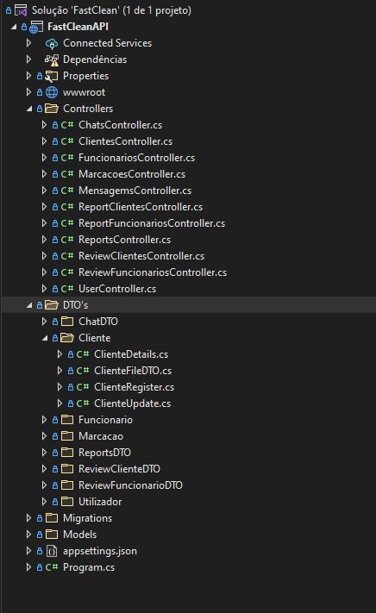

Figura 2- Estrutura da API

### Postman

O Postman foi a ferramenta usada para testar todas as rotas que foram feitas ao longo do trabalho, de modo a verificar o sucesso da implementação das mesmas.



Figura 3 - Icon do Postman

### Android Studio

Como IDE para a implementação da plataforma mobile, foi utilizado o Android Studio, que nos permitiu também testar a aplicação com recurso a um emulador.



Figura 4 - Android Studio Icon

### APIs Externas

Como API’s externas estamos a utilizar o *Firebase* que vai-nos possibilitar enviar notificação e vai permitir enviar mensagens entre Utilizadores, vamos ter o *BrainTree* que é uma API que vai-nos ajudar a validar cartões de crédito e por fim e não menos importante a API da *Google Maps* que nos vai auxiliar a determinar a posição no mapa dos utilizadores e a calcular distancia entre eles.

### Frontend

Para a implementação do Site utilizamos o *ReactJS* por ser uma tecnologia das mais utilizadas hoje em dia no desenvolvimento de plataformas Web.



Figura 5 - Icon do React JS

## Pressupostos e Dependências

Para garantirmos o correto funcionamento do nosso sistema, é de assinalar a obrigatoriedade dos utilizadores contenha nos seus dispositivos acesso a internet, sistema operativo e *browser* previamente instalados.

## Afetação da Equipa

A nível de funções do desenvolvimento do projeto vão ser as seguintes:

* **FrontEnd:** Rafael Costa;
* **BackEnd:** João Leite;
* **Android:** Rui Soares, Bruno Costa e Célio Macedo.

# Requisitos da Interface Externa

### Mockups Site

#### Login

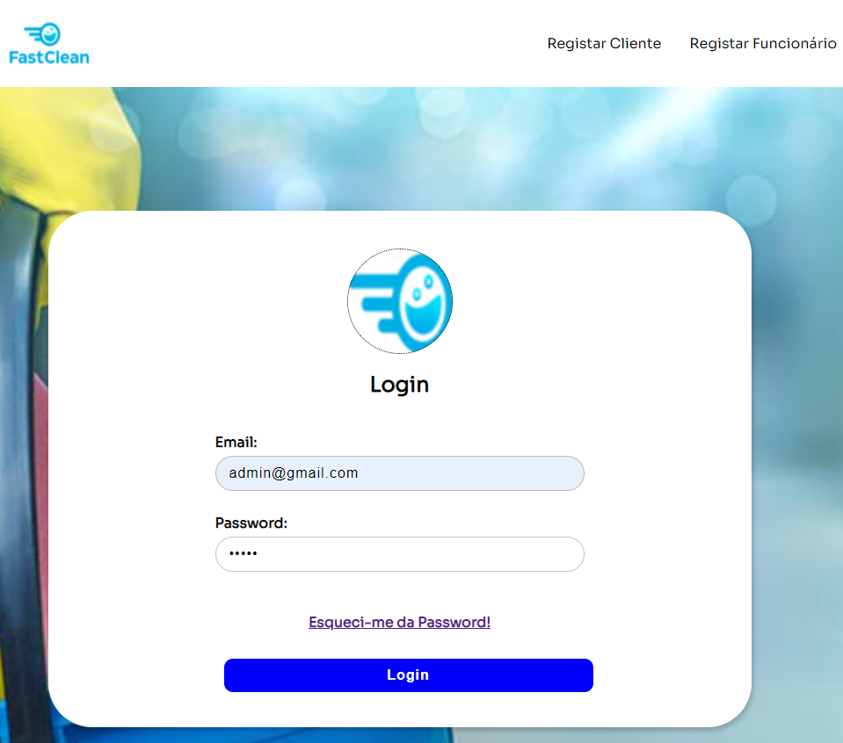

Figura 6 - Mockup Login

Mockup relativo à página de login. O utilizador tem de colocar as suas credenciais para iniciar sessão. Caso este não se lembre da password, deve clicar em” Esqueci-me da Password!” para posteriormente poder fazer Login.

#### Página pós- Login (Administrador)

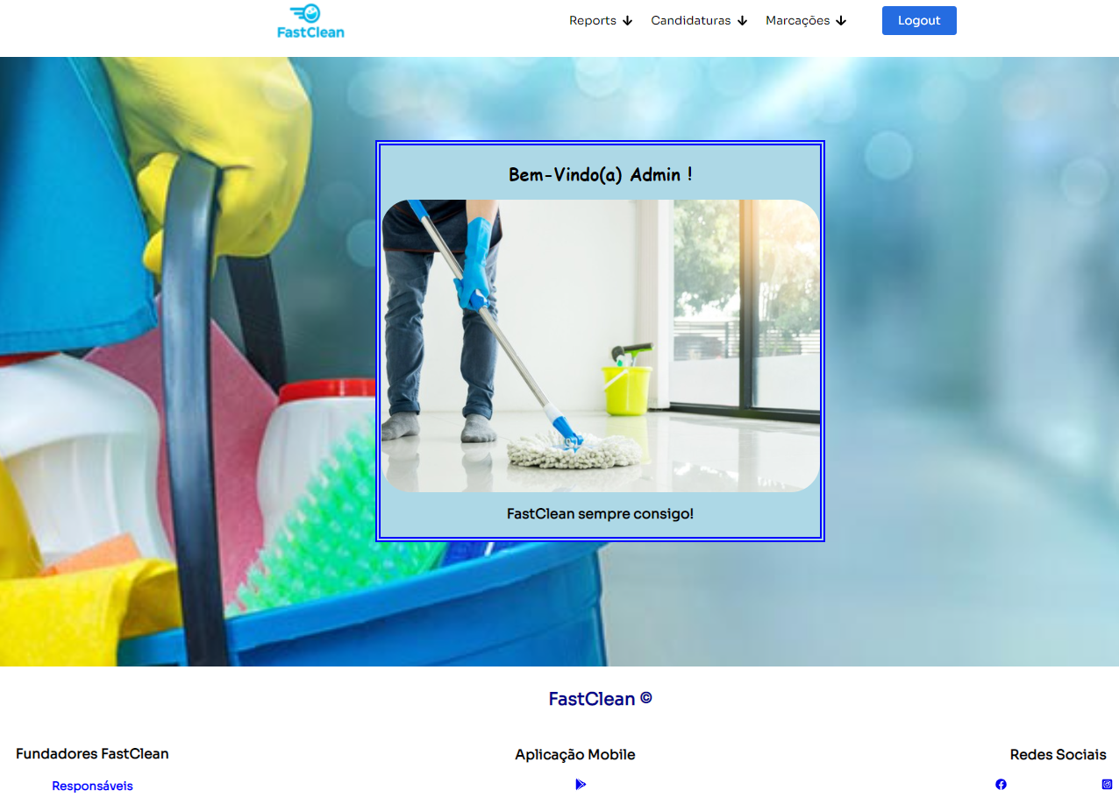

Figura 7 - Homepage do Administrador

Após um utilizador fazer login, o que muda entre os 3 tipos de utilizadores que existem (Clientes, Funcionários e Administradores) é os Links da Navbar. Estes têm condições de renderização que consoante o login que for feito, permitirá o uso das operações que competem a cada cargo.

#### Responsáveis pelo Projeto

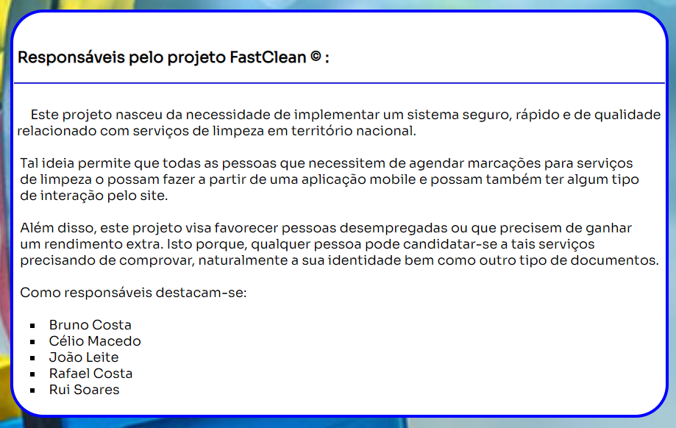

Figura 8 - Responsáveis pelo Projeto.

Esta página descreve como surgiu a ideia deste projeto e quem o concebeu. Tal página apenas pode ser acedida se o utilizador não tiver feito o login. É uma mera página informativa.

#### Funcionalidades Disponíveis por Cargos

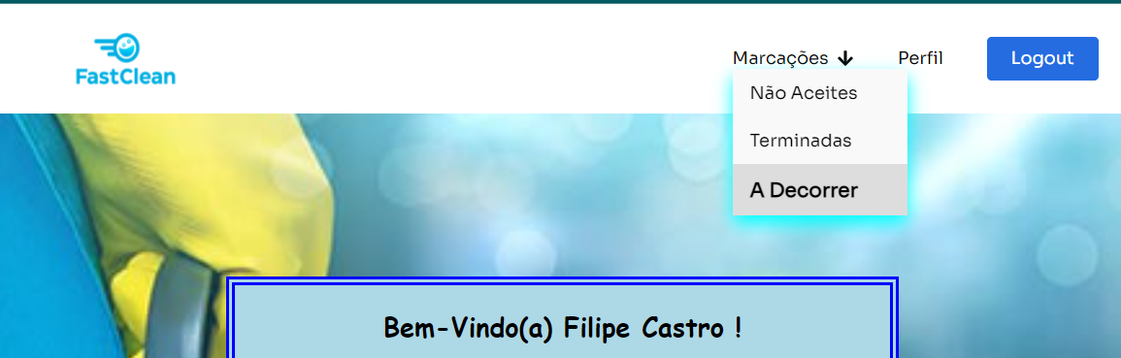

Figura 9 - NavBar do Cliente e do Funcionário

Esta figura demonstra o tipo de funcionalidades que um utilizador sendo cliente pode ter no site.

De notar que o funcionário tem as mesmas funcionalidades disponíveis que o cliente.

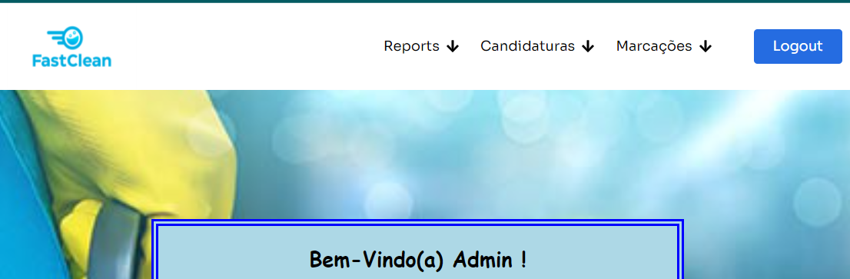

Figura 10 - NavBar do Administrador

No entanto, o administrador que é o cargo mais elevado hierarquicamente no site, dispõe de:  
Por outro lado, o admin poderá consultar todas as marcações de todos os clientes e funcionários que existem.   
Em candidaturas, este terá acesso a todos os candidatos, sendo eles clientes e funcionários, e também tem acesso a candidatos aceites por ele mesmo. Quanto a reports, este tem acesso à listagem de reports efetuados pelos utilizadores, quer seja por causa de um serviço, ou por causa do chat. E tem também acesso aos utilizadores que foram banidos, para que caso o mesmo pretenda desbanir um utilizador por alguma razão, o possa fazer.

#### Registo de Cliente

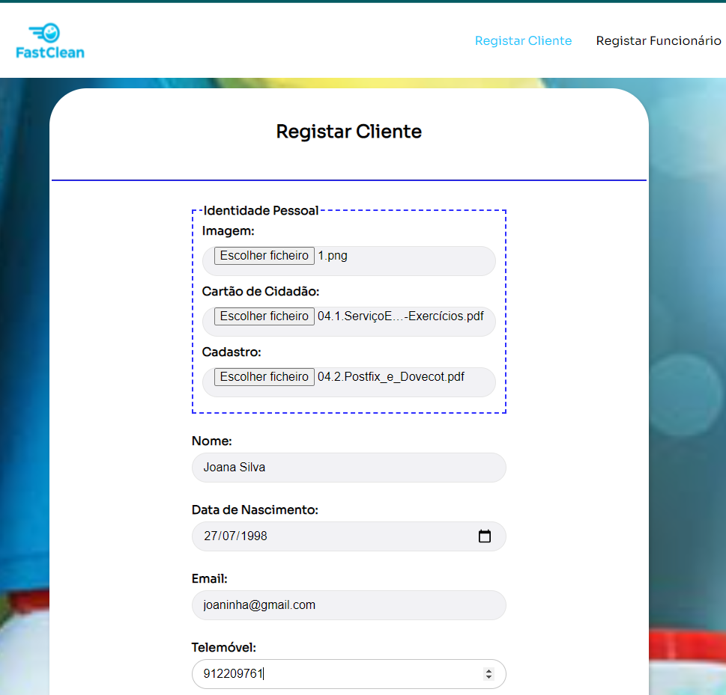

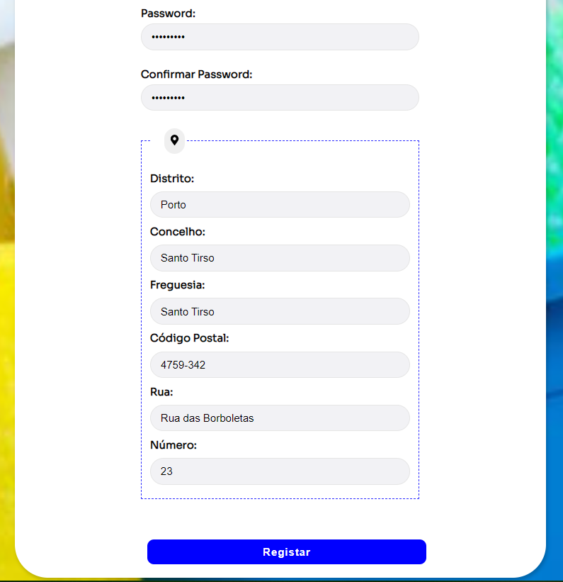

Figura 11 - Mockup registo de Clientes

Mockup relativo à página de registo como cliente. O utilizador tem de preencher com os seus dados pessoais. É de salientar que a imagem deve ter extensão “.jpg”, ou “.png”. Os outros ficheiros devem ser “.pdf”.

#### Registo do Funcionário

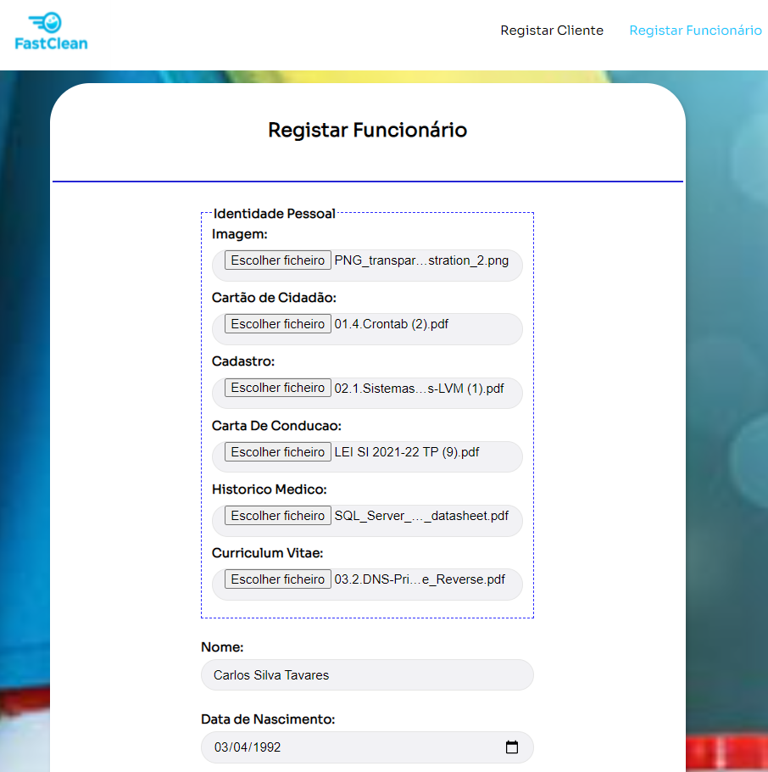

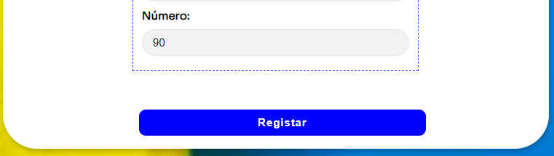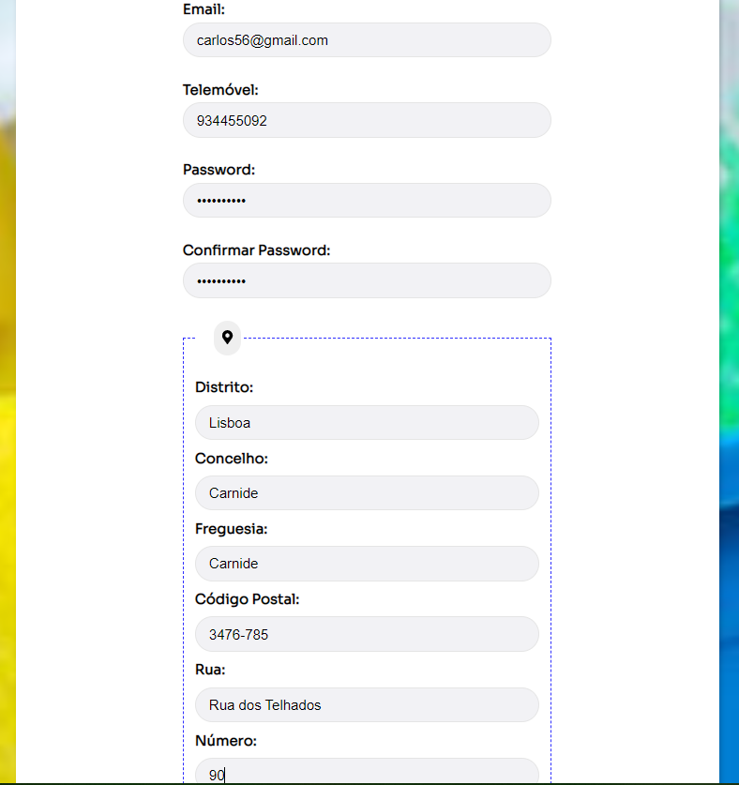

Figura 12 - Registo do Funcionário

Mockup relativo à página de registo como funcionário. O utilizador tem de preencher com os seus dados pessoais, adicionalmente, este tem de fornecer vários documentos pessoais. O registo do Funcionário diferencia-se do cliente, na medida em que este tem de apresentar Histórico Médico, Carta de Condução e Curriculum Vitae.

#### Perfil Pessoal

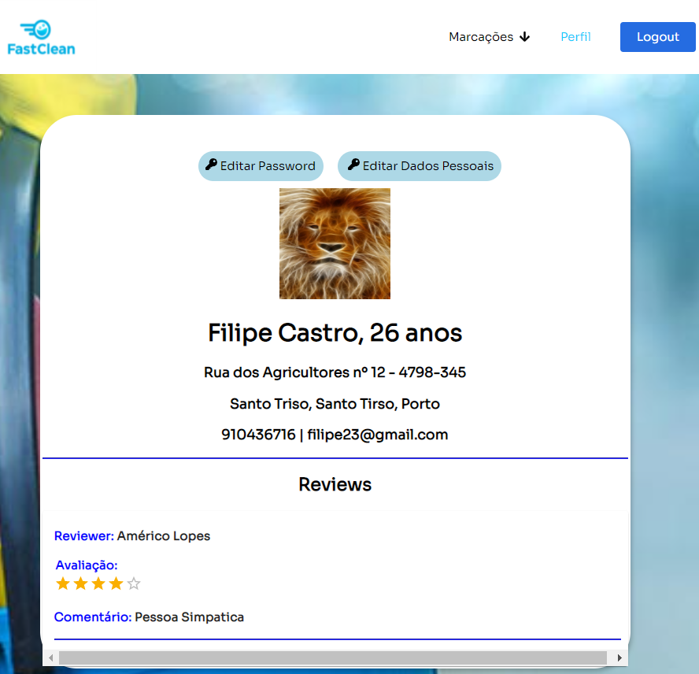

Figura 13 - Perfil Pessoal

Mockup relativo à página de perfil do utilizador. O utilizador pode visualizar comentários e aceder à edição de perfil a partir desta página.

#### Editar perfil

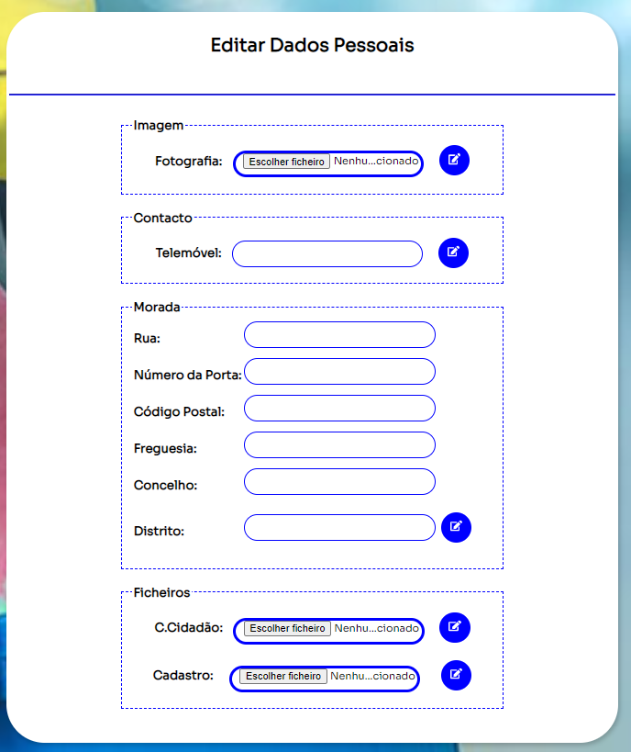

Figura 14- Mockup editar perfil

Mockup relativo à página de edição de perfil. O utilizador pode alterar os seus detalhes pessoais nesta página. Esta representação pertence ao Cliente, no entanto a diferença entre a edição de perfil do lado do funcionário é que este também pode alterar o preço por serviço, bem como poderá editar outros 3 ficheiros que o cliente não pode (Histórico Médico, Carta Condução e Curriculum Vitae).

#### Editar Password

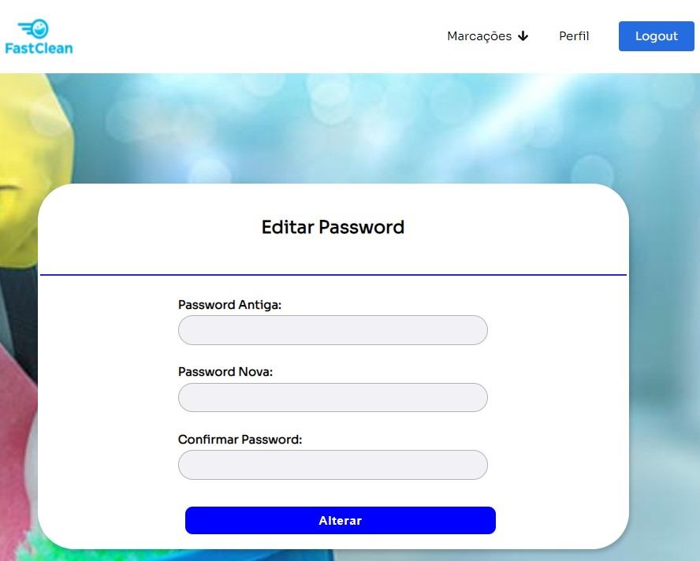

Figura 15- Alterar Password

Mockup relativo à página de edição de palavra-passe. Para mudar a palavra-passe, o utilizador tem de fornecer a palavra-passe antiga e introduzir a nova duas vezes. Esta funcionalidade só é permitida tendo o utilizador feito Login. Já o “Esqueci-me da Password” pode ser acedida sem Login feito.

#### Esqueci-me da Password

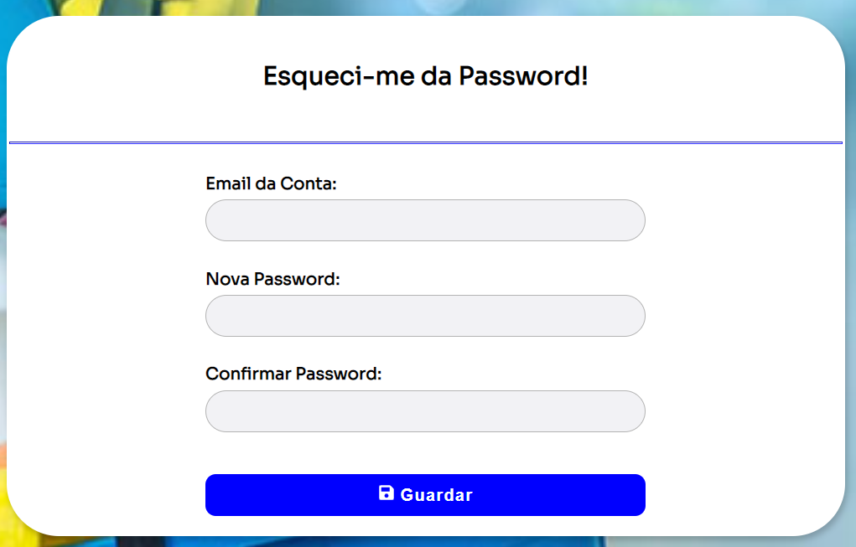

Figura 16 – Esqueci-me da Password

Esta funcionalidade permite ao utilizador que não consegue fazer login porque não se lembra da sua palavra-passe, recuperar a mesma. Após a recuperação deve inserir essa password que escolheu no login.

### Mockups de Reports

**3.1.2.1 Consultar Listagem de Reports dos Utilizadores**

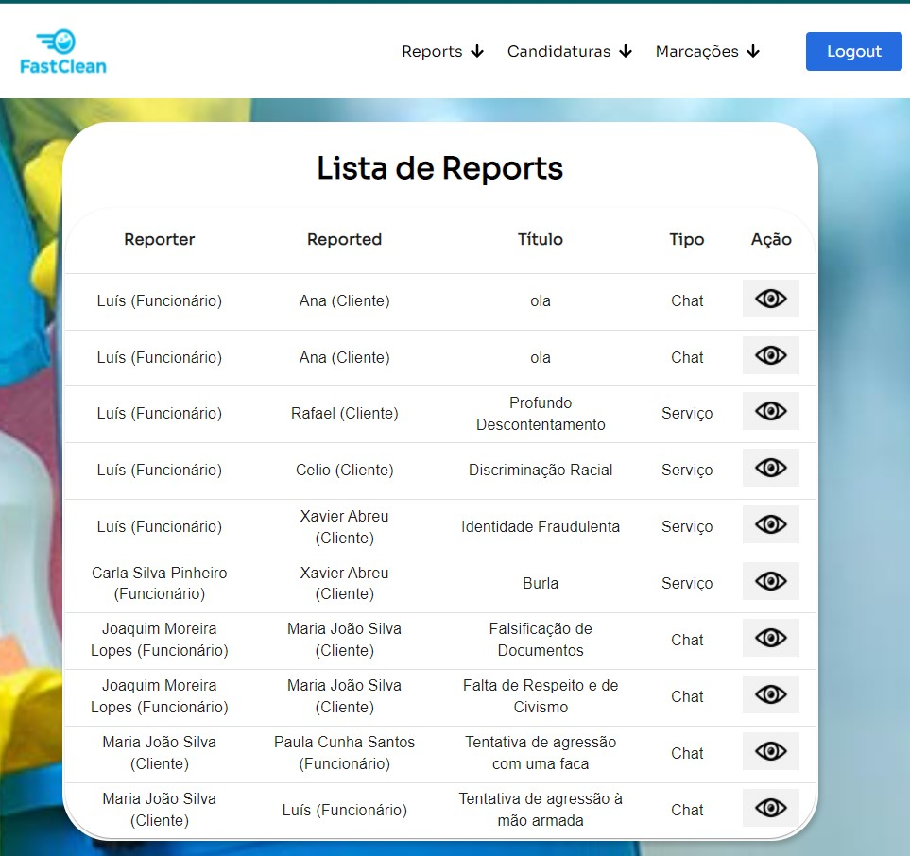

Figura 17- Mockup Reportar utilizador 2

Neste mockup está representada a listagem de todos os reports, estão incluídos reports do chat e reports de serviços. Tal listagem é apenas mostrada ao administrador. Quando se pretende consultar detalhadamente um report deve-se clicar no icon do olho, para passar à respetiva página de detalhes.

**3.1.2.2 Consultar Reports Individuais**

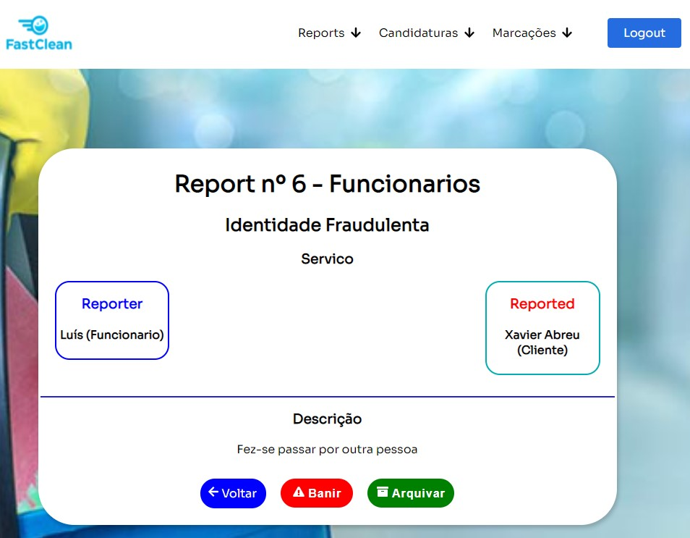

Figura 18- Mockup visão do admin de 1 report

Neste mockup está representado um report, com o título e a descrição inseridos pelo utilizador de reportou. É mostrado também, o utilizador que reportou, assim como o utilizador que está a ser reportado. Além disso, é permitido banir um utilizador do sistema e este fica proibido de efetuar login novamente, bem como arquivar um dado report. Ao arquivar, o report não aparece mais na lista de reports.

**3.1.2.3 Listagem de Utilizadores Banidos**

Figura 19 - Lista de Utilizadores Banidos

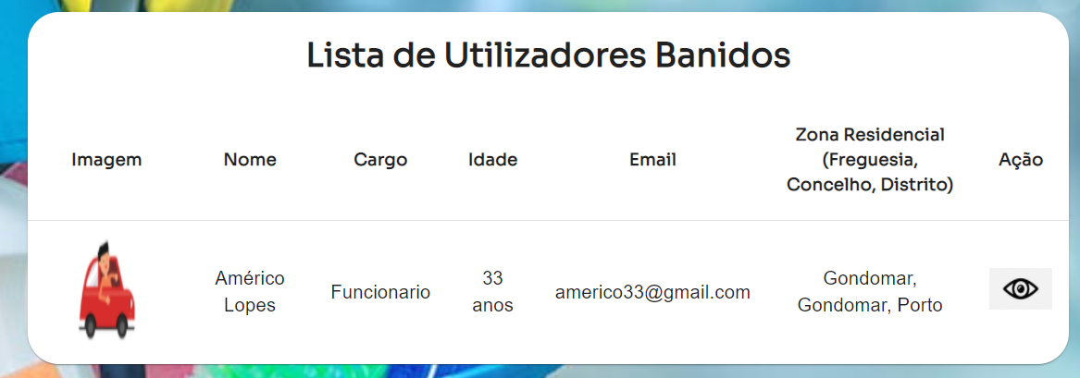

Nesta listagem acima representada, está descrita toda a informação do utilizador banido. Nesta listagem constam clientes, bem como funcionários.

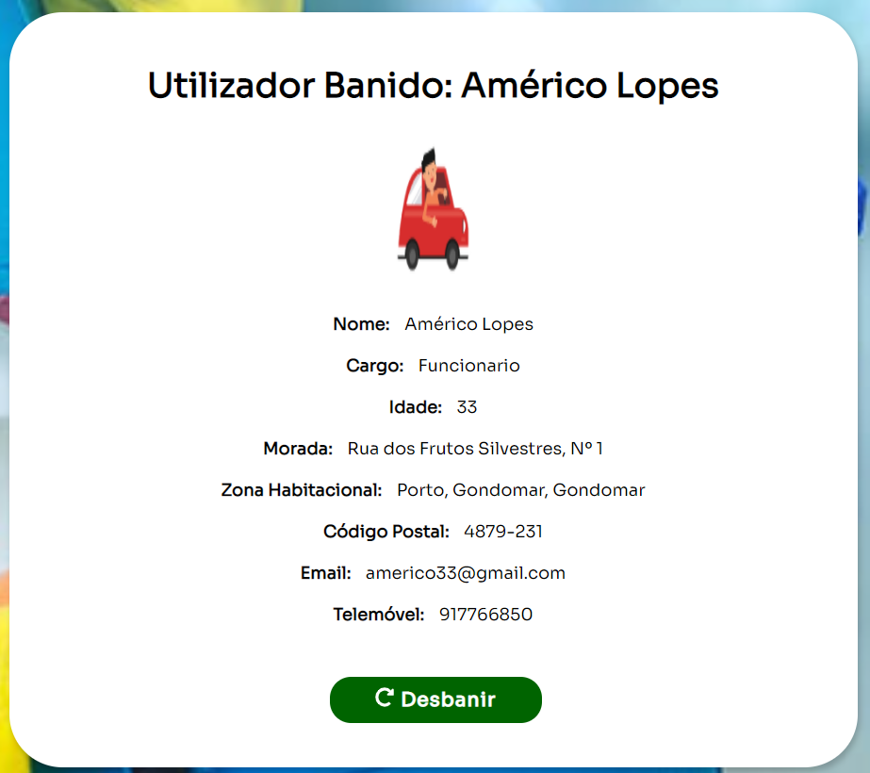**3.1.2.4 Detalhes de Utilizadores Banidos**

Figura 20 - Detalhes do Utilizador não banido

Quando se acede a um determinado utilizador banido, é possível verificar quem é a pessoa em causa, porque está listada toda a informação dela, e é possível desbanir a mesma. Quando se “desbane” alguém a pessoa pode voltar a usar a aplicação.

### Mockups de Candidaturas

#### Listagem de Candidaturas de Funcionários

Figura 21 – Lista de Candidatos a Funcionários

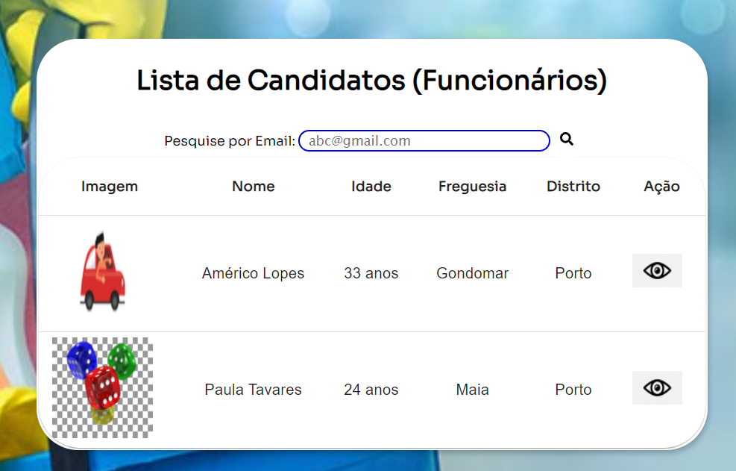

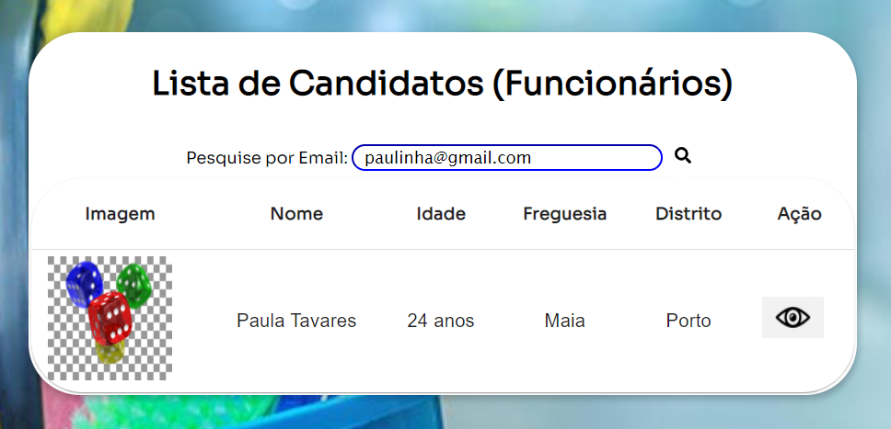Ao pretender filtrar um utilizador, deve-se inserir o respetivo email no input de pesquisa e clicar na lupa para filtrar:

Figura 22 - Filtro para pesquisar Funcionário

#### Listagem de Candidaturas de Clientes

Figura 23- Lista de candidatos para Cliente

O aspeto desta listagem é igual ao de funcionários, mas facilita a organização da informação.

Ao pretender filtrar um dado registo, pode-se inserir o email da pessoa no input e depois clicar na lupa para filtrar:

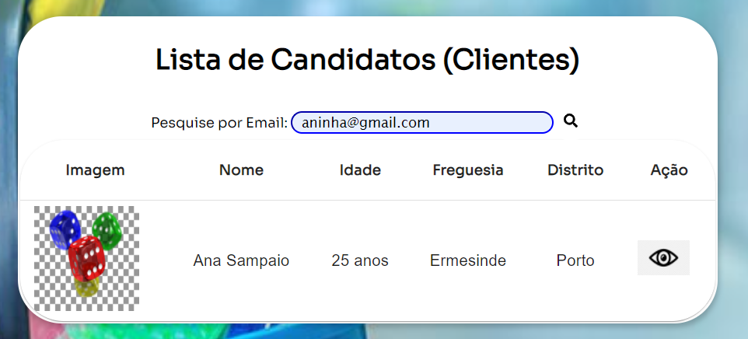

Figura 24 - Filtro para pesquisar Cliente pelo o Email

#### Detalhes Candidaturas de Clientes

Figura 25 - Detalhes da candidatura de um Cliente

Este é o aspeto que os detalhes de cada candidatura devem ter de cada cliente, ou seja, é listada a informação da pessoa, bem como existe a possibilidade de fazer download dos anexos. No fim o administrador deverá aceitar ou recusar tal candidatura com base nos seus critérios de aceitação.

#### Detalhes Candidaturas de Funcionários

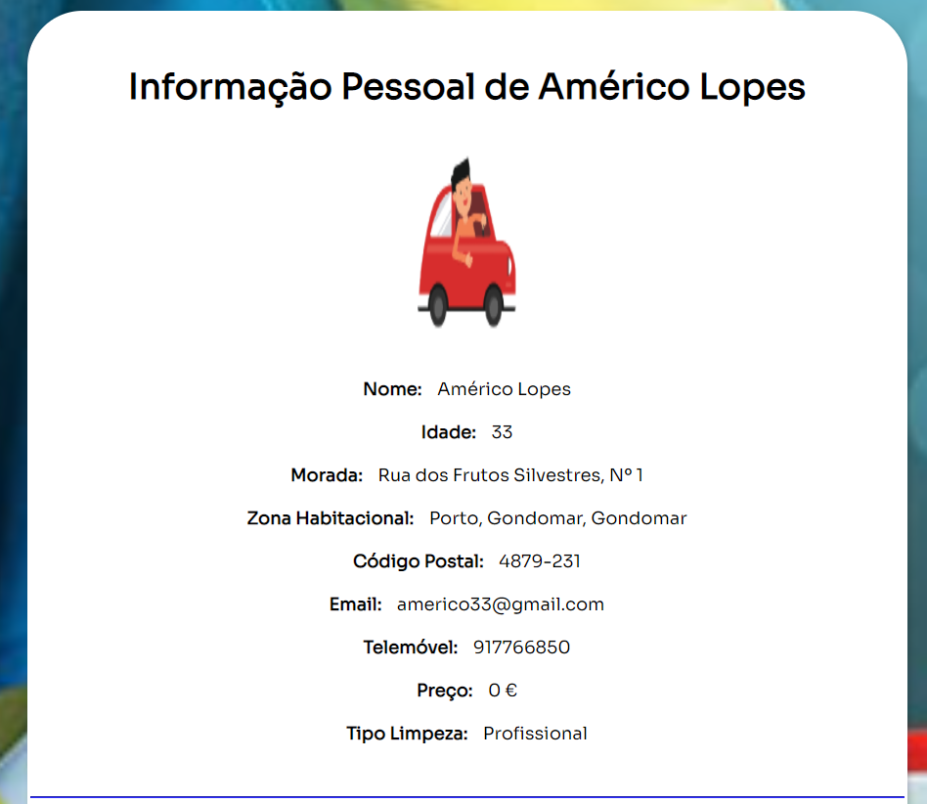

Figura 26 - Detalhes candidato a Funcionário parte 1

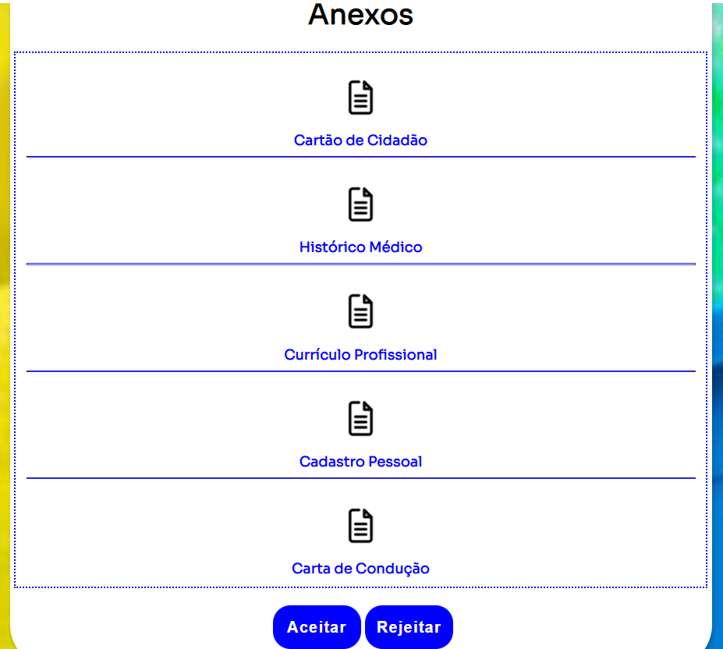

Figura 27 - Detalhes de um candidato a funcionário parte 2

Ao fazer download de um documento, esta deve ser a aparência do sucedido:



Figura 28 - Download de um ficheiro

#### Listagem de Candidatos Aceites (Funcionários)

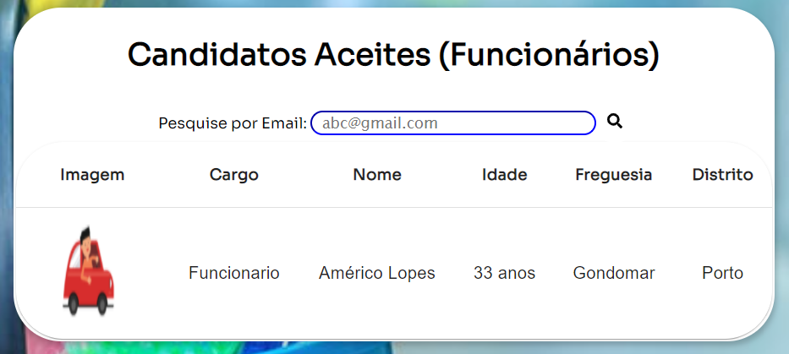

Figura 29 - Lista de candidatos a Funcionário aceites

Tal como nas listagens de candidatos, nestas em que os candidatos já estão aceites, é possível filtrar por email.

#### Listagem de Candidatos Aceites (Clientes)

Figura 30 - Lista de candidatos a Cliente aceites

Tal como nas listagens de candidatos, nestas em que os candidatos já estão aceites, é possível filtrar por email.

### Mockups Marcações

Neste Mockups representam as Marcações no Site e vai ser possível ter acesso a listagem das marcações realizadas ou aceder a detalhes das mesmas.

#### Lista de Marcações

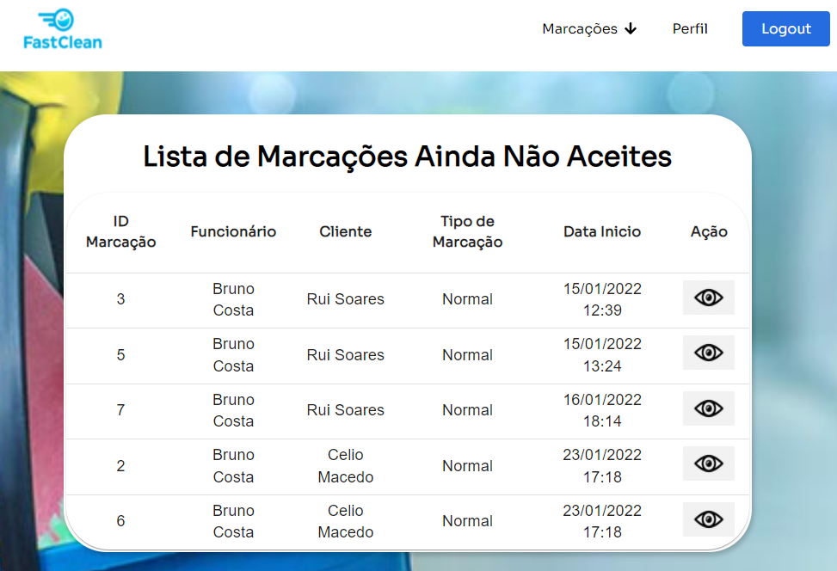

Figura 31 - Listagem de Marcações

Este Mockup corresponde à listagem das Marcações ainda não aceites. Nele é constado toda a informação de uma determinada marcação. É possível aceder aos seus respetivos detalhes que descrevem ao pormenor tal marcação. Todas as listas de marcações são iguais, dado que evitou-se colocar todos os mockups que existiam.

#### Detalhes de Marcações

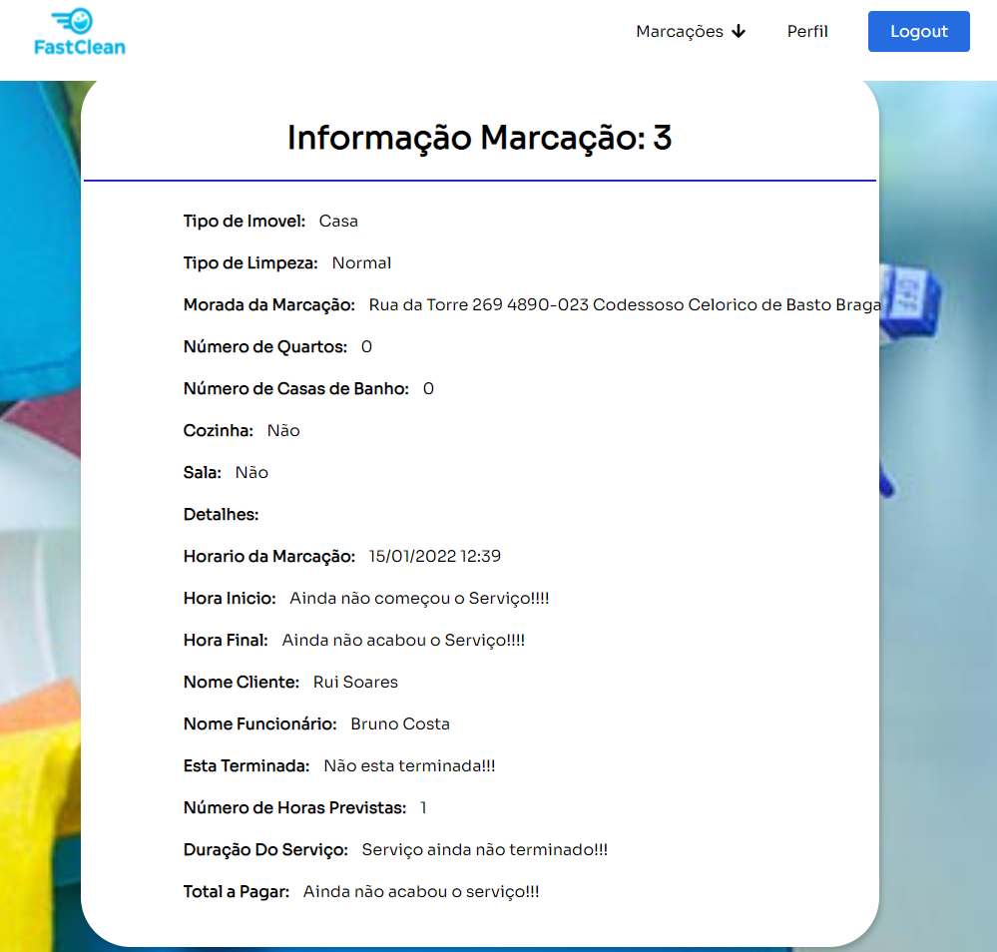

Figura 32 - Detalhes da Marcação

Este Mockup ilustra a informação descrita de uma marcação individual. Em todos os detalhes de marcações, esta é a estrutura representada, daí não se colocar mais mockups.

## Mockups APP

### Login

Mockup relativo à página de login. O utilizador tem de colocar as suas credenciais para iniciar sessão.

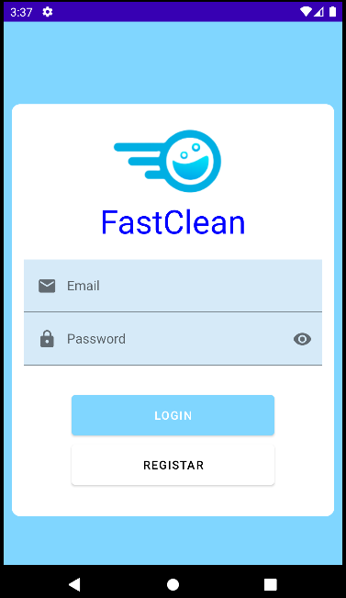

Figura 33 - Login da APP;

### – HomePage da App

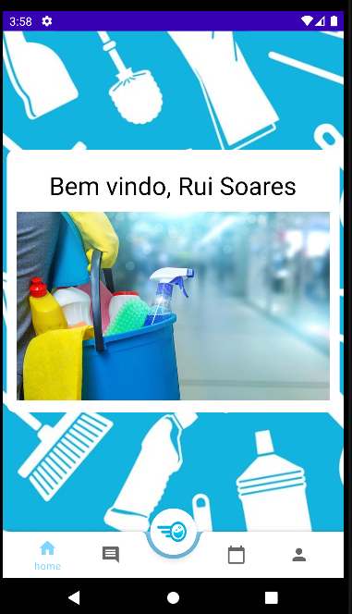

Figura 34 - Homepage da APP;

### Ver Perfil na APP

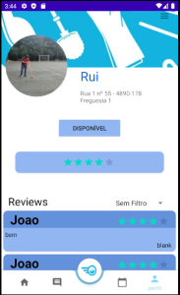

Figura 35 - Perfil de utilizador na APP

Mockup relativo à página de perfil do utilizador. O utilizador pode visualizar comentários e aceder à edição de perfil a partir desta página.

### Editar Password e Morada do Utilizador

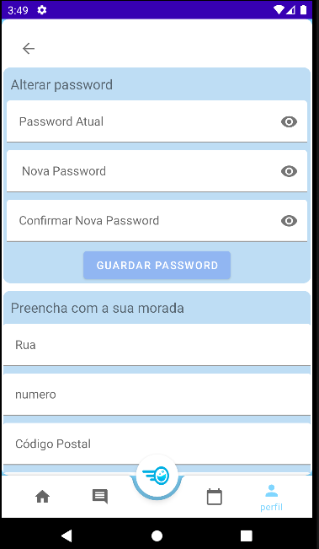

Figura 36- Página de edição de alguns dados do Utilizador 1;

Este mockup representa uma página onde é possível editar os dados do utilizador mais propriamente a morada ou a password.

### Editar Morada e Contacto do Utilizador

Figura 37- Página de edição de alguns dados do Utilizador 2;

Este mockup representa como já foi mencionado anteriormente, representa o editar perfil, mas mais propriamente o editar o contacto.

### Lista de Chats

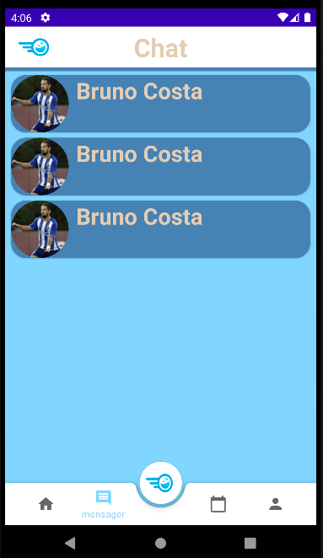

Figura 38 - Lista de Chats

A cada criação de cada marcação é gerado um chat para os intervenientes participarem, e para limarem arestas sobre o que vai ser o serviço que vai acontecer entre os dois.

### – Mensagens do Chat

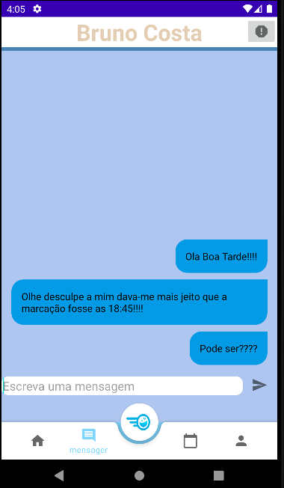

Figura 39- Mensagens inseridas no Chat;

### Opção de LogOut na APP

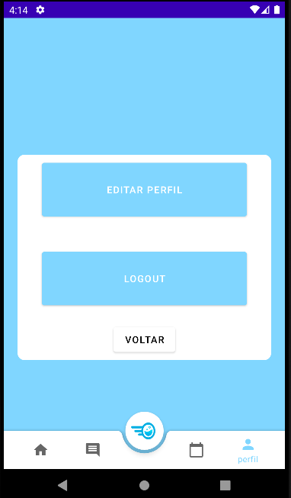

Figura 40 -Opção para fazer logout na aplicação;

Se selecionarmos a opção para fazer logout, a aplicação vai fazer o redireccionamento para a página de login, porque para o utilizador utilizar a App tem de estar devidamente autenticado.

### Inicio da Marcação

Figura 41 - Início da Marcação

No mockup acima podemos visualizar o que como vai ser o início da marcação, onde o utilizador escolhe a morada se o desejar e se não introduzir morada fica a morada de habitação do Cliente. Na imagem temos também um radio button onde o Cliente vai introduzir o tipo de limpeza que pretende que lhe seja realizada normal ou profissional. Escolhendo os dados carrega no botão “Próximo”.

### Mapa com a localização do Funcionário na vista do Cliente

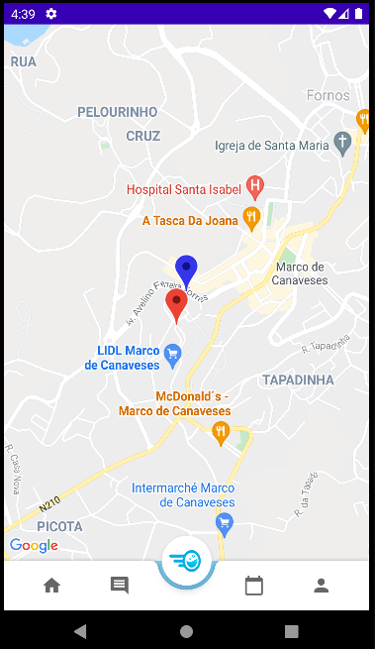

Figura 42 - Mapa com a localização do Funcionário no Mapa.

Neste mockup podemos visualizar a localização dos Funcionários no Mapa que estão a disposição para o Cliente escolher, sendo que os pins vermelhos são do Cliente e o pin azul pertence ao Cliente. Para escolher o Funcionário clicamos o ponto vermelho e ele irá apresentar uma “página” com informações sobre o Funcionário.

### – Informação do Funcionário que está no Mapa

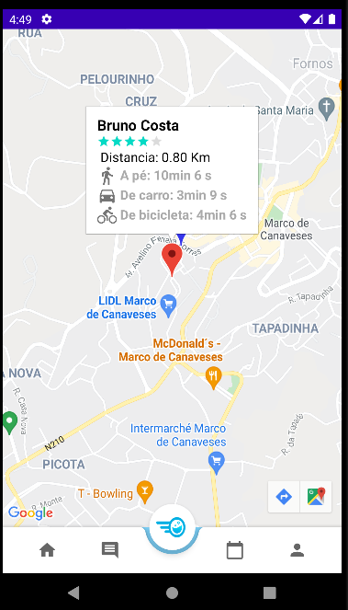

Figura 43- Detalhes do Utilizador do Mapa;

Com esta imagem nós podemos visualizar as informações do Funcionário selecionado como distância ao Cliente, ou seja, a morada que ele definiu anteriormente, e o tempo que demora a pé, de carro e de bicicleta. Como podemos verificar também vai aparecer a média de avaliações que o Funcionário tem.

### – Opções para marcar ou para ver Perfil

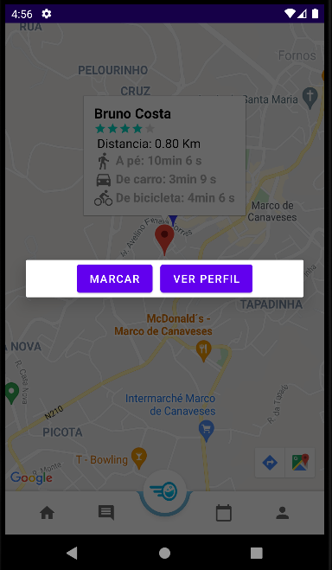

Figura 44 - Opções para marcar ou para ver o perfil;

Este mockup apresenta duas opções, que quando selecionamos os detalhes do Funcionário que apareceu no Mapa. Se selecionarmos a opção de marcar vai retornar uma página para continuarmos a efetuar uma marcação e se selecionar a opção para ver perfil irá apresentar uma página com os detalhes do Funcionário selecionado.

### – Opções para fazer uma marcação agora ou agendar hora

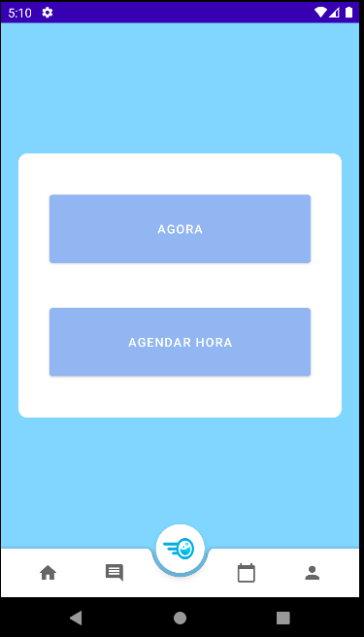

Figura 45- Escolher tipo de marcação que desejamos;

Nesta imagem 54, aparece duas opções uma para efetuar uma marcação para agendar uma hora e outra para realizar uma marcação do tipo agora.

### Inserir detalhes da Marcação com Agendamento Agora

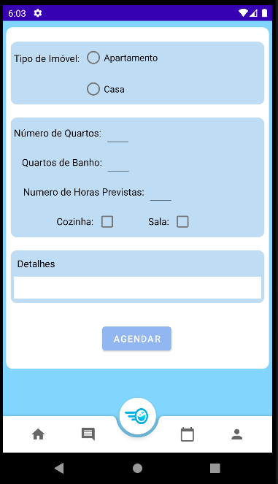

Figura 46 - Formulário para marcar uma marcacão

Esta página aparece se o Cliente selecionar opção para agendar agora e tem que introduzir os dados dependendo da habitação que ele deseja que seja limpa e para submetermos selecionamos a opção agendar. Se o Cliente selecionar a opção para agendar agora, a página vai ser muito idêntica a que esta em cima, mas vai conter o campo para introduzir a data e a hora que deseja que seja feita o serviço.

### Notificação de pedido de Marcação

Figura 47- Notificação quando a marcação foi pedida;

Este mockup mostra do lado do Funcionário quando ele recebe uma notificação de um pedido de marcação.

### Notificação quando aceite pelo Funcionário

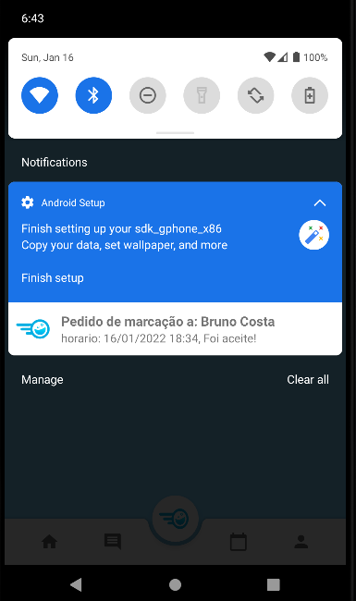

Figura 48 - Notificação da resposta do Funcionário pora o Cliente;

Esta imagem representa a notificação da resposta do Funcionário, quando ele responde ao pedido de marcação por parte do Cliente.

### – Lista de Marcações

Figura 49- Listagens das marcações.

O mokup que se encontra em cima, representa a listagem de marcações a decorrer. Nos na APP vamos disponibilizar três tipos de listagens, uma listagem com marcações a decorrer, outra com marcações terminadas e outra paras as marcações ainda não aceites.

### – Detalhes de Marcações

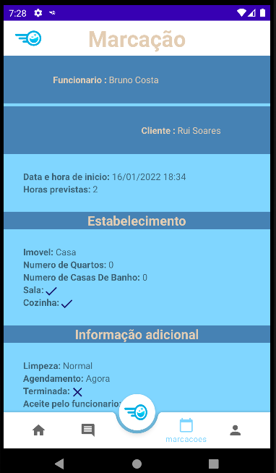

Figura 50 - Detalhes de uma marcação

Os detalhes de marcação onde identificamos os intervenientes como cliente e funcionário e outras informações que pertencem a marcação como detalhes do imóvel e datas e valores a pagar.

### – Botões para mudar estado da Marcação

Figura 51- Botões para mudar o estado da Marcação;

Neste mockup, tem representado 3 botões, que serve para o seguinte, o “Começar Marcação” é onde o Funcionário dá o início da marcação, o que faz é definir o a hora inicial do serviço, o “Terminar Marcação” é onde o Funcionário como o próprio nome indica vai possibilitar ao Funcionário terminar a marcação com isso vai definir a hora de fim de serviço, apresentar o total e calcular número de horas que demorou a realizar o serviço, e por temos o Avaliar que vai ser um botão hibrido que vai possibilitar avaliar como reportar um funcionário ou um cliente.

### Formulário de avaliar Utilizador

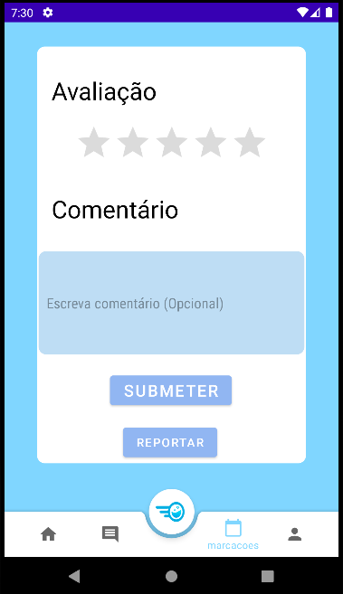

Figura 52- Formulário para submter uma avaliação;

Esta imagem representa um formulário para realizar uma avaliação, sendo que esta disponível tanto para Cliente como para Funcionário.

### Formulário para fazer um Report de serviço

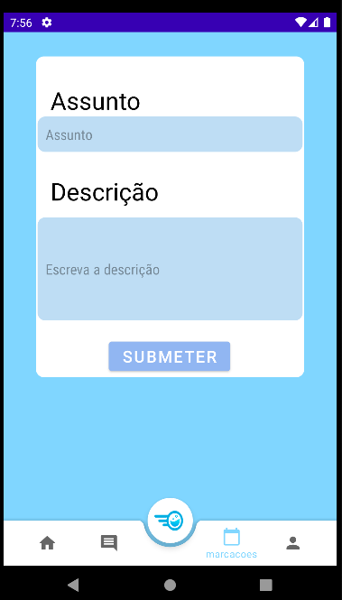

Figura 53 - Formulário para fazer report de serviço

Esta imagem representa o layout da página para fazer um report de algum Funcionário ou Cliente no final de um serviço.

### Formulário para submeter subscrição do Funcionário

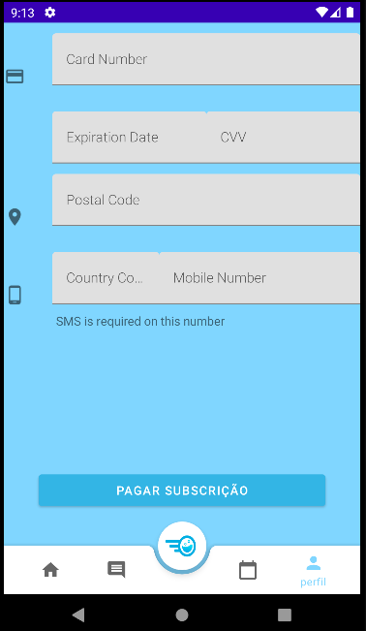

Figura 54 - Formulário para realizar subscrição do Funcionário

Neste local é onde o Funcionário pode fazer o pagamento da subscrição mensal do Funcionário, sendo que ele tem que introduzir os dados de um cartão de crédito válido.

### – Recibo da subscrição

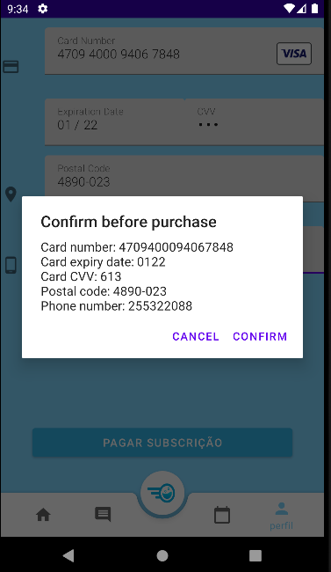

Figura 55 - Recibo do pagamento da susbcrição

Quando é validado o cartão de crédito é emitido uma espécie de recibo com os dados relativos aos do cartão de crédito.

# Use Cases

Nesta área iremos expor os use cases relativos ao nosso projeto, no sentido de dar a conhecer os requisitos envolventes bem como os respetivos diagramas de use cases.

Figura 56- Diagrama de Use Case do Chat

## Chat

### Descrição e Prioridade

A funcionalidade de chat envolve o envio de mensagens/ ficheiros entre dois intervenientes: cliente e funcionário. Para isso dispõe de funcionalidades de troca de mensagens e também de realização de denúncias, válidas para ambas as partes. Tal funcionalidade não é crucial para o normal funcionamento do projeto, no entanto, contribui com algum valor para uma maior transparência na execução dos serviços de limpeza.

**Prioridade**: Média (5)

**Penalidade:** Média (5)

|  |  |
| --- | --- |
| **Use Case** | Envio de Mensagens |
| **Atores** | Cliente, Funcionário |
| **Pré-Condições** | 1. O Cliente e o Funcionário devem estar loggados na app; 2. O Cliente e o Funcionário têm de estar com uma marcação em que ambos participam. |
| **Fluxo Básico** | 1. O Use Case começa quando o Cliente ou Funcionário pressiona o botão das mensagens; 2. Irá ser apresentado uma página com as conversas com as pessoas que este tem marcações efetuadas; 3. Escolhe a conversa que quer ler ou continuar. |
| **Pós-Condições** |  |

**Risco:** Baixo (3)

Tabela 1- Sequências de ação do Envio de Mensagens

### Requisitos Funcionais

**REQ-1.0:**

**Categoria:** Chat

**ID:** REQ-1.0

**Nome do Requisito:** Envio de Mensagens

**Prioridade:** Média

**Estado:** Fixo

**Descrição:** A funcionalidade de envio de mensagens permite ao cliente e ao funcionário trocarem ideias e fecharem acordos sobre os serviços a realizar.

**Restrições:** Tanto o Cliente como o Funcionário devem ter sessão iniciada no sistema, e o cliente tem de ter aceitado o serviço do funcionário.

**Verificação:** A funcionalidade deenvio de mensagensapenas deveestar disponível quando o utilizador estiver com sessão iniciada e o cliente tiver escolhido o funcionário que realizará o serviço.

**REQ-1.1:**

**Categoria:** Chat

**ID:** REQ-1.1

**Nome do Requisito:** Realizar Denúncia

**Prioridade:** Média

**Estado:** Fixo

**Descrição:** A funcionalidade de realização de denúncia serve essencialmente para o caso de um dos intervenientes faltar ao respeito ao outro, spamming de mensagens, ficheiros de cariz não apropriado ao contexto da aplicação, entre outros.

**Restrições:** Tanto o Cliente como o Funcionário devem ter sessão iniciada no sistema, e o cliente tem de ter aceitado o serviço do funcionário.

**Verificação:** A funcionalidade derealização de denúnciasapenas deveestar disponível quando o utilizador estiver com sessão iniciada e o cliente tiver escolhido o funcionário que realizará o serviço.

## Marcações

Figura 57 - Diagrama de Use Case das Marcações

### Descrição e Prioridade

A categoria Marcações que corresponde ao componente do Projeto onde vai ser possível efetuar marcações de trabalhos por parte do Cliente em relação ao Funcionário, em que pode escolher entre múltiplos Funcionários, ou seja, pode escolher o funcionário que ele achar que é o mais competente para realizar o trabalho.

**Prioridade*:*** Alta

**Penalidade*:*** Alta

**Risco*:*** Alto

### Sequências de Ação

|  |  |
| --- | --- |
| **Use Case** | **Efetuar Pedido de Marcação** |
| **Atores** | Cliente, Funcionário |
| **Pré-Condições** | 1. Os Utilizadores devem estar loggados na app; 2. Os Funcionários têm de estar disponíveis para aceitarem o trabalho. |
| **Fluxo Básico (1)** | 1. O use case começa com o Cliente pressiona no butão central da aplicação; 2. Irá aparecer uma página onde o Cliente pode definir os detalhes da marcação; 3. Tem de definir o tipo de local que é preciso limpar, tendo quatro opções: “Studio”, “Apartamento”, “Casa” e “Outro”; 4. De seguida temos a opção para o Cliente indicar o número de Quartos e Casas de Banho, e opção para serem limpa a cozinha ou a sala; 5. Tem a opção para agendar no momento ou efetuar uma marcação para mais tarde; 6. Se escolher a opção para agendar “Agora”; 7. O Cliente define o raio que quer que os Funcionários estejam; 8. E irá ser apresentado ao Cliente uma lista dos Funcionários dentro daquele raio, e ele escolherá o que na opinião dele será o mais competente para realizar o trabalho; 9. Submete o pedido. |
| **Fluxo Básico (2)** | 1. O use case começa com o Cliente pressiona no butão central da aplicação; 2. Irá aparecer uma página onde o Cliente pode definir os detalhes da marcação; 3. Tem de definir o tipo de local que é preciso limpar, tendo quatro opções: “Studio”, “Apartamento”, “Casa” e “Outro”; 4. De seguida temos a opção para o Cliente indicar o número de Quartos e Casas de Banho, e opção para serem limpa a cozinha ou a sala; 5. Tem a opção para agendar no momento ou efetuar uma marcação para mais tarde; 6. Se escolher a opção para agendar “Agendar hora”; 7. Define um dia para qual ele quer o serviço; 8. Define a que hora para qual ele quer o serviço; 9. E submeter o pedido; |
| **Pós-Condições (1)** | O Funcionário vai receber o pedido e vai escolher se quer ou não realizar o serviço. |
| **Pós-Condições (2)** | 1. Irão ser notificados os Funcionários que um determinado Cliente efetuou uma marcação, e os Funcionários têm de indicar se estão interessados ou não para realizar o serviço; 2. Os Funcionários que indicarem que estão disponíveis para realizar o serviço, irão ser apresentado ao Cliente, para ele posteriormente escolher que na sua opinião tem melhor currículo para efetuar o trabalho. |

Tabela 2 - Sequências de ação do Efetuar Pedido de Marcação

|  |  |
| --- | --- |
| **Use Case** | Visualizar Histórico de Marcações |
| **Atores** | Cliente, Funcionário |
| **Pré-Condições** | 1. Os Utilizadores devem estar loggados no site ou na app; |
| **Fluxo Básico (1)** | 1. O Utilizador escolhe a opção para selecionar a opção no menu das “Marcações”; 2. Seleciona a opção do “Histórico”; 3. Irá ser apresentado a Utilizador a listagem de todos os serviços que adquiriu, no caso do Cliente, e uma listagem dos serviços que efetuou no caso do Funcionário. |
| **Pós-Condições** |  |

Tabela 3- Sequências de ação do Visualizar Histórico de Marcações

### Requisitos Funcionais

**REQ-3.0**

**Categoria:** Marcações

**ID:** REQ-3.0

**Nome do Requisito:** Efetuar Pedido Marcação

**Prioridade:** Alta

**Estado:** Aberto

**Descrição:** Esta funcionalidade vai permitir ao Cliente a possibilidade de marcar numa hora especifica que algum funcionário, a sua escolha, possa ir fazer limpezas.

**Restrições:** O Cliente tem que estar loggado e tem de ter Funcionários disponíveis.

**Verificação:** Só os Clientes podem utilizar esta funcionalidade.

**REQ-3.1**

**Categoria:** Marcações

**ID:** REQ-3.1

**Nome do Requisito:** Definir raio de localização dos Funcionários

**Prioridade:** Baixa

**Estado:** Aberto

**Descrição:** Esta funcionalidade vai permitir ao Cliente definir um raio onde quer que os Funcionários que lhe vão realizar o serviço sejam.

**Restrições:** O Cliente tem que estar loggado.

**Verificação:** Só os Clientes podem utilizar esta funcionalidade e é obrigatório colocar o raio, ou seja, o número de Km.

**REQ-3.2**

**Categoria:** Marcações

**ID:** REQ-3.2

**Nome do Requisito:** Mostrar marcação aos Funcionários

**Prioridade:** Baixa

**Estado:** Aberto

**Descrição:** Esta funcionalidade vai permitir ao Sistema notificar todos os Funcionários que estão em determinado raio, que um cliente vai possibilitar um serviço para fazer.

**Restrições:** O Cliente tem que estar loggado e tem de ter pelo menos um Funcionário no raio que foi definido.

**Verificação:** Só os Clientes podem utilizar esta funcionalidade.

**REQ-3.3**

**Categoria:** Marcações

**ID:** REQ-3.3

**Nome do Requisito:** Mostrar Funcionários Disponíveis

**Prioridade:** Média

**Estado:** Aberto

**Descrição:** Esta funcionalidade vai permitir ao Cliente saber quais os Funcionários que estão interessados em realizar o serviço que o Cliente deseja.

**Restrições:** O Cliente tem que estar loggado e tem de ter pelo menos um Funcionário no raio que foi definido.

**Verificação:** Só os Clientes podem utilizar esta funcionalidade.

**REQ-3.4**

**Categoria:** Marcações

**ID:** REQ-3.4

**Nome do Requisito:** Aceitar/Recusar Funcionários

**Prioridade:** Média

**Estado:** Aberto

**Descrição:** Esta funcionalidade vai permitir ao Cliente aceitar o Funcionários que ele deseja que lhe realizem o serviço.

**Restrições:** O Cliente tem que estar loggado e tem de aceitar Funcionários para realizar o serviço.

**Verificação:** Só os Clientes podem utilizar esta funcionalidade.

**REQ-3.5**

**Categoria:** Marcações

**ID:** REQ-3.5

**Nome do Requisito:** Consultar Marcações

**Prioridade:** Baixa

**Estado:** Fechado

**Descrição:** Esta funcionalidade vai permitir ao Cliente e aos Funcionários ver todas as marcações realizadas por eles.

**Restrições:** O Cliente e os Funcionários tem que estar loggado.

**Verificação:** Só os Clientes e os Funcionários podem utilizar esta funcionalidade.

**REQ-3.6**

**Categoria:** Marcações

**ID:** REQ-3.6

**Nome do Requisito:** Mostrar disponível para marcação

**Prioridade:** Média

**Estado:** Aberta

**Descrição:** Esta funcionalidade vai permitir ao Funcionários indicar que estão interessados em realizar o serviço que o cliente necessita.

**Restrições:** O Funcionário tem que estar loggado e um Cliente tem que querer que lhe façam determinado serviço.

**Verificação:** Só os Funcionários podem utilizar esta funcionalidade.

## C:\Users\Bruno Costa\AppData\Local\Microsoft\Windows\INetCache\Content.Word\gestao_user.pngGestão de Utilizadores

Figura 58 - Diagrama de Use Case da Gestão de Utilizadores

### Descrição e Prioridade

A categoria Gestão de Utilizadores corresponde ao componente do Projeto onde vai ser possível permitir ao utilizador efetuar registo como cliente ou funcionário e fazer a gestão do seu perfil e ao administrador remover os utilizadores que quebrem as regras.

**Prioridade*:*** Alta

**Penalidade*:*** Alta

**Risco*:*** Alto

#### Sequências de ação

|  |  |
| --- | --- |
| **Use Case** | Efetuar registo |
| **Atores** | Utilizador |
| **Pré-Condições** | O sistema tem de estar a funcionar para proceder ao registo |
| **Fluxo Básico (1)** | 1. O use case começa com o utilizador a carregar na opção para se registar como cliente no site ou na app; 2. O cliente começa por colocar os seus dados pessoais no formulário de registo 3. Depois insere a sua localização 4. Por fim carrega no botão de terminar |
| **Fluxo Básico (2)** | 1. O use case começa com o utilizador a carregar na opção para se registar como funcionário no site ou na app; 2. O utilizador começa por colocar os seus dados pessoais no formulário de registo 3. Depois insere a sua localização 4. Depois insere os documentos obrigatórios 5. Por fim carrega no botão de terminar |
| **Pós-Condições (1)** | O utilizador regista-se como cliente com o email e password que deseja. |
| **Pós-Condições (2)** | O utilizador efetua a sua candidatura para funcionário |

Tabela 4: Sequências de ação de Efetuar registo

|  |  |
| --- | --- |
| **Use Case** | Consultar perfil |
| **Atores** | Cliente |
| **Pré-Condições** | 1. O sistema tem de estar a funcionar 2. O cliente tem de ter efetuado login |
| **Fluxo Básico** | 1. O use case começa com o utilizador a carregar na opção de consultar perfil. 2. Aqui o cliente vê os seus detalhes pessoais e as suas reviews mais recentes. |
| **Pós-Condições** | O cliente visualiza o perfil |

Tabela 5: Sequências de ação de Consultar perfil

|  |  |
| --- | --- |
| **Use Case** | Editar Perfil |
| **Atores** | Cliente |
| **Pré-Condições** | 1. O sistema tem de estar a funcionar 2. O cliente tem de ter efetuado login |
| **Fluxo Básico** | 1. O use case começa com o utilizador a carregar na opção de consultar perfil. 2. Aqui o cliente vê os seus detalhes pessoais e as suas reviews mais recentes. 3. O cliente depois carrega no botão de editar perfil 4. Depois o cliente altera as informações que deseja alterar 5. Por fim, o cliente confirma as alterações |
| **Pós-Condições** | O cliente altera os detalhes pessoais |

Tabela 6 Sequências de ação editar informações do cliente

|  |  |
| --- | --- |
| **Use Case** | Editar Password |
| **Atores** | Cliente |
| **Pré-Condições** | 1. O sistema tem de estar a funcionar 2. O cliente tem de ter efetuado login |
| **Fluxo Básico** | 1. O use case começa com o utilizador a carregar na opção de consultar perfil. 2. Aqui o cliente vê os seus detalhes pessoais e as suas reviews mais recentes. 3. O cliente depois carrega no botão de editar perfil 4. Depois o cliente carrega no botão de alterar palavra-passe 5. O cliente insere a sua password antiga e a nova password 6. Por fim, o cliente confirma as alterações |
| **Pós-Condições** | O cliente altera a password |

Tabela 7: Sequências de ação de Editar Password

|  |  |
| --- | --- |
| **Use Case** | Desativar utilizador |
| **Atores** | Administrador |
| **Pré-Condições** | 1. O sistema tem de estar a funcionar 2. O administrador tem de estar autenticado |
| **Fluxo Básico** | 1. O use case começa com o administrador aceder aos reports 2. O administrador avalia os reports 3. O administrador decide desativar o utilizador 4. O administrador confirma a desativação do utilizador |
| **Pós-Condições** | O utilizador fica desativado |

Tabela 8: Sequências de ação de Desativar utilizador

### Requisitos funcionais

**REQ-4.0**

**Categoria:** Gestão de Utilizadores

**ID:** REQ-4.0

**Nome do Requisito:** Consultar perfil

**Prioridade:** Alta

**Estado:** Aberto

**Descrição:** Este requisito permite ao utilizador ver o seu perfil na aplicação. O perfil consiste do nome, morada, contacto e outros possíveis detalhes. Através da consulta do perfil, o cliente poderá modificar vários detalhes.

**Restrições:** Só utilizadores autenticados podem aceder ao seu perfil.

**Verificação:** Para aceder ao seu perfil, o utilizador tem de estar autenticado.

**REQ-4.1**

**Categoria:** Gestão de Utilizadores

**ID:** REQ-4.1

**Nome do Requisito:** Modificar detalhes pessoais

**Prioridade:** Alta

**Estado:** Aberto

**Descrição:** Este requisito permite ao utilizador alterar os seus detalhes pessoais. Estes incluem o seu nome, contacto, localização e palavra-passe. Para alterar a sua palavra-passe, o utilizador tem de fornecer a sua palavra-passe antiga e introduzir a nova duas vezes.

**Restrições:** Só utilizadores autenticados podem alterar o seu perfil.

**Verificação:** Para alterar o seu perfil, o utilizador tem de estar autenticado.

**REQ-4.2**

**Categoria:** Gestão de Utilizadores

**ID:** REQ-4.2

**Nome do Requisito:** Efetuar registo

**Prioridade:** Alta

**Estado:** Aberto

**Descrição:** Este requisito permite ao utilizador registar-se na aplicação. Para se registar, o utilizador tem de dar os seus detalhes pessoais como, por exemplo, o seu nome, email, foto, localização, etc.

**Restrições:** O email não pode existir no sistema.

**Verificação:** Para se registar, o utilizador não pode existir no sistema.

**REQ-4.3**

**Categoria:** Gestão de Utilizadores

**ID:** REQ-4.3

**Nome do Requisito:** Modificar password

**Prioridade:** Alta

**Estado:** Aberto

**Descrição:** Este requisito permite ao utilizador alterar a sua palavra-passe. Para alterar a sua palavra-passe, o utilizador tem de fornecer a sua palavra-passe antiga e introduzir a nova duas vezes.

**Restrições:** Só utilizadores autenticados podem alterar a sua palavra-passe.

**Verificação:** Para alterar a sua palavra-passe, o utilizador tem de estar autenticado.

**REQ-4.4**

**Categoria:** Gestão de Utilizadores

**ID:** REQ-4.4

**Nome do Requisito:** Desativar utilizadores

**Prioridade:** Alta

**Estado:** Aberto

**Descrição:** Este requisito permite ao administrador desativar utilizadores que quebrem as regras do sistema.

**Restrições:** Só administradores podem usar esta funcionalidade.

**Verificação:** Só administradores podem usar esta funcionalidade.

**REQ-4.5**

**Nome:** Avaliar candidatura

**Código:**4.5

**Categoria:** Gestão de Utilizadores

**Descrição:** Este requisito permite ao Administrador avaliar as candidaturas, tendo a possibilidade de aceitar ou recusar a candidatura do funcionário.

**Prioridade:** Alta

**Estado:** Fixo

**Restrição:** Só administradores podem avaliar candidaturas.

**Verificação:** Para avaliar candidaturas, é necessário estar autenticado numa conta do tipo administrador.

**REQ-4.6**

**Nome:** Ver candidatura

**Código:**4.6

**Categoria:** Gestão de Utilizadores

**Descrição:** Este requisito permite ao Administrador ver uma listagem com todas as candidaturas que foram feitas.

**Prioridade:** Alta

**Estado:** Fixo

**Restrição:** Só administradores podem ver as candidaturas.

**Verificação:** Para ver as candidaturas, é necessário estar autenticado numa conta do tipo administrador.

**REQ-4.7**

**Nome:** Efectuar candidatura

**Código:**4.7

**Categoria:** Gestão de Utilizadores

**Descrição:** Este requisito permite ao utilizador realizar uma candidatura para funcionário.

**Prioridade:** Alta

**Estado:** Fixo

**Restrição:** Só clientes registados podem realizar candidatura.

**Verificação:** Para realizar candidatura, é necessário ter uma conta do tipo cliente válida.

## Avaliações

Figura 59- Diagrama de Use Cases das Avaliações

### Descrição e Prioridade

A categoria Avaliações corresponde ao componente do Projeto onde vai ser possível permitir ao cliente e ao funcionário fazer uma avaliação no final de cada serviço e visualizar as medias de avaliação feitas posteriormente.

**Prioridade*:*** Alta

**Penalidade*:*** Alta

**Risco*:*** Alto

### Sequências de ação

|  |  |
| --- | --- |
| **Use Case** | Avaliar Utilizador |
| **Atores** | Cliente, Funcionário |
| **Pré-Condições** | 1. Os Utilizadores devem estar loggados na app; 2. Uma marcação tem que acabar antes da avaliação. |
| **Fluxo Básico (1)** | 1. No final da marcação aparece uma janela com a opção para avaliar; 2. O Utilizador escolhe o número de estrelas que acha que o outro utilizador merece. 3. Opcionalmente, deixa um comentário na avaliação 4. Clica em submeter. |
| **Pós-Condições** | A avaliação fica registada |

Tabela 9 - Sequências de ação do Avaliar Utilizador

|  |  |
| --- | --- |
| **Use Case** | Visualizar media de avaliações |
| **Atores** | Cliente, Funcionário |
| **Pré-Condições** | 1. Os Utilizadores devem estar loggados no site ou na app; |
| **Fluxo Básico (1)** | 1. O utilizador vai à lista de marcações; 2. O utilizador entra no perfil do utilizador que pretende ver |
| **Pós-Condições** | O utilizador vê a avaliação do outro utilizador |

Tabela 10- Sequências de ação de Visualizar Media de Avaliações

|  |  |
| --- | --- |
| **Use Case** | Filtrar avaliações por tempo |
| **Atores** | Cliente, Funcionário |
| **Pré-Condições** | 1. Os Utilizadores devem estar loggados no site ou na app; |
| **Fluxo Básico (1)** | 1. O cliente clica em marcações; 2. É mostrada um lista com funcionários disponíveis; 3. O cliente clica no funcionário; 4. É mostrado o perfil do funcionário; 5. O cliente clica no dropdown com os filtros de tempo; 6. Escolhe o filtro; 7. A media de avaliação durante o tempo escolhido é mostrada. |
| **Fluxo Básico (2)** | 1. O funcionário clica no cliente no pedido de marcação; 2. É mostrado o perfil do cliente; 3. O cliente clica no dropdown com os filtros de tempo; 4. Escolhe o filtro; 5. A media de avaliação durante o tempo escolhido é mostrada. |
| **Pós-Condições** | O utilizador filtra as avaliações por tempo |

Tabela 11- Sequências de ação do Filtrar Avaliações por Tempo

### Requisitos funcionais

**REQ-5.0**

**Nome:** Avaliar utilizador

**Código:** REQ-5.0

**Categoria:** Avaliações

**Descrição:** Os utilizadores podem fazer avaliações quando o serviço terminar, os funcionários podem avaliar o cliente e o cliente pode avaliar o funcionário.

**Prioridade:** Alta

**Estado:** fixo

**Restrição:** Só podem ser feitas avaliações no final de um serviço.

**Verificação: S**ó pode ser feito 1 avaliação por serviço.

**REQ-5.1**

**Nome**: Visualizar média de avaliações

**Código**: REQ-5.1

**Categoria**: Avaliações

**Descrição**: Os utilizadores funcionário podem ver a media de avaliações de um cliente e os utilizadores cliente podem ver a media dos utilizadores funcionário.

**Prioridade**: Alta

**Estado**: Fixo

**Restrição**: As medias de avaliação dos clientes só podem ser vistas por os funcionários e as medias de avaliação dos funcionários só podem ser vistas por clientes.

**Verificação**: É verificado o tipo de utilizador.

**REQ-5.2**

**Nome**: Filtrar média de avaliações por tempo

**Código**: REQ-5.2

**Categoria**: Avaliações

**Descrição**: Os utilizadores funcionário e cliente podem filtrar as medias por tempo.

**Prioridade**: Alta

**Estado**: Fixo

**Restrição**: As medias de avaliação dos clientes só podem ser vistas por os funcionários e as medias de avaliação dos funcionários só podem ser vistas por clientes.

**Verificaçã**o: É verificado o tipo de utilizador.

**REQ-5.3**

**Nome**: Calcular média de avaliações.

**Código**: REQ-5.3

**Categoria**: Avaliações

**Descrição**: O sistema junta todas as avaliações feitas a um utilizador e faz uma média.

**Prioridade**: Alta

**Estado**: fixo

**REQ-5.4**

**Nome**: Consultar reviews de um Utilizador

**Código**: REQ-5.4

**Categoria**: Avaliações

**Descrição**: Os utilizadores podem ir ao perfil de outro utilizador e consultar as reviews.

**Prioridade**: Alta

**Estado**: fixo

**REQ-5.5**

**Nome**: Fazer uma Review completa.

**Código**: REQ-5.5

**Categoria**: Avaliações

**Descrição**: Os utilizadores funcionário e cliente podem no final de uma marcação fazer uma review completa, ou seja, comentário e avaliação, um do outro.

**Prioridade**: Alta

**Estado**: fixo

**Restrição**: As reviews só podem ser feitas no final de uma macação e nunca podem ter associadas utilizadores do mesmo tipo.

**Verificação**: é verificado o tipo de utilizador.

## Reports

Figura 60 - Diagrama de Use Cases dos Reports

### Descrição e Prioridade

A categoria Reports corresponde ao componente do Projeto onde vai ser possível permitir ao cliente e ao funcionário reportar um utilizador e ao administrador ver os reports.

**Prioridade*:*** Alta

**Penalidade*:*** Alta

**Risco*:*** Alto

### Sequências de ação

|  |  |
| --- | --- |
| **Use Case** | Reportar Utilizador |
| **Atores** | Cliente, Funcionário |
| **Pré-Condições** | 1. Os Utilizadores devem estar loggados na app ou no site; 2. O utilizador tem de ter uma marcação recente. |
| **Fluxo Básico (1)** | 1. O cliente clica em um funcionário 2. Se este tiver uma marcação concluída recentemente, a opção de report fica disponível 3. Clica em reportar; 4. É mostrado a janela de report; 5. Preenche os campos; 6. Submete o report. |
| **Fluxo Básico (2)** | 1. O funcioanrio clica num cliente 2. Se este tiver uma marcação concluída recentemente, a opção de report fica disponível 3. Clica em reportar; 4. É mostrado a janela de report; 5. Preenche os campos; 6. Submete o report. |
| **Pós-condições** | O utilizador é reportado |

Tabela 12- Sequências de ação do Reportar Utilizador

|  |  |
| --- | --- |
| **Use Case** | Visualizar report |
| **Atores** | Administrador |
| **Pré-Condições** | 1. Os Utilizadores devem estar loggados no site; |
| **Fluxo Básico (1)** | 1. O administrador clica em reports; 2. É mostrado uma lista com todos os reports. |

Tabela 13 - Sequência de ação do Visualizar report

### Requisitos funcionais

**REQ-6.0**

**Nome**: Reportar utilizador.

**Código**: REQ-6.0

**Categoria**: Gestão de reportes

**Descrição**: Neste requisito irá ser descrito um problema que um cliente ou funcionários teve num dos serviços realizados.

**Prioridade**: Alta

**Estado**: fixo

**Restrição**: Somente os utilizadores cliente e funcionário podem fazer reports.

**Verificação**: os reports terão que ter associado um utilizador que está a reportar e um utilizador que é reportado, estes nunca podem ser os dois do mesmo tipo de utilizador.

**REQ-6.1**

**Nome**: Visualizar report

**Código**: REQ-6.1

**Categoria**: Gestão de reportes

**Descrição**: Os administradores poderão ver todos os reports feitos na plataforma.

**Prioridade**: Alta

**Estado**: fixo

**Restrição**: Somente os utilizadores administradores podem ver os reports.

**Verificação**: o sistema verifica se o utilizador é administrador.

**REQ-6.2**

**Nome**: Remover report

**Código**: REQ-6.2

**Categoria**: Gestão de reportes

**Descrição**: Os administradores poderão remover os reports feitos na plataforma.

**Prioridade**: Alta

**Estado**: fixo

**Restrição**: Somente os utilizadores administradores podem remover os *reports*.

**Verificação**: o sistema verifica se o utilizador é administrador.

## Mapas

Figura 61- Diagrama de Use Cases do Mapa

### Descrição e Prioridade

A categoria Mapas que corresponde ao componente do Projeto onde vai ser possível visualizar a localização dos funcionários e as deslocações dos mesmos.

**Prioridade*:*** Alta

**Penalidade*:*** Alta

**Risco*:*** Alto

### Sequências de Ações

|  |  |
| --- | --- |
| **Use Case** | **Visualizar Mapa** |
| **Atores** | Cliente, Funcionário |
| **Pré-Condições** | 1. Os Funcionários só irão aparecer no Mapa se estiverem “Online”. 2. Os Utilizadores devem estar loggados na app. |
| **Fluxo Básico** | 1. O use case começa com o utilizador acede às marcações; 2. Seleciona a opção de visualizar o mapa; 3. Selecionando essa opção irá ser apresentado o mapa com a localização atual de cada Funcionário que esteja online no site. |
| **Pós-Condições** | O Cliente fica a saber em que locais estão determinados Funcionários antes de realizar a marcação com eles. |

Tabela 14- Sequências de ação do Visualizar Mapa

|  |  |
| --- | --- |
| **Use Case** | **Visualizar Caminho Mais Curto** |
| **Atores** | Cliente, Funcionário |
| **Pré-Condições** | 1. Os Utilizadores devem estar loggados na app; 2. O Cliente tem de ter uma marcação efetuada com o Funcionário. |
| **Fluxo Básico** | 1. O use case começa com o utilizador acede às marcações; 2. Seleciona a opção de visualizar o trajeto; 3. Irá ser apresentado ao cliente um mapa com o trajeto que o Funcionário tem que fazer, a que horas e vai chegar ao destino e quanto vai demorar a chegar. |
| **Pós-Condições** | O Cliente fica a saber a que horas o Funcionário vai chegar e por onde veio. |

Tabela 15- Sequências de ação do Visualizar Caminho Mais Curto

### Requisitos Funcionais

**REQ-7.0**

**Nome:** Visualizar mapa

**Código:** 7.0

**Categoria:** Mapa

**Descrição:** Este requisito permite ao cliente ver o mapa da sua área e ver todos os funcionários autenticados e disponíveis nessa área.

**Prioridade:** Alta

**Estado:** Fixo

**Restrição:** Só clientes autenticados e com GPS ligado podem ver o mapa da sua área.

**REQ-7.1**

**Nome:** Visualizar a localização dos funcionários

**Código:** 7.1

**Categoria:** Mapa

**Descrição:** Este requisito permite ao cliente ver a localização no mapa de todos os funcionários ativos que se encontram por perto.

**Prioridade:** Alta

**Estado:** Fixo

**Restrição:** Só clientes autenticados e com GPS ligado podem ver o mapa da sua área.

**REQ-7.2**

**Nome:** Visualizar caminho mais curto

**Código:** 7.2

**Categoria:** Mapa

**Descrição:** Este requisito permite ao cliente ver o caminho mais curto que o funcionário faz da sua localização até á morada escolhida.

**Prioridade:** Alta

**Estado:** Fixo

**Restrição:** Só clientes autenticados e com GPS ligado podem ver o mapa da sua área.

**REQ-7.3**

**Nome:** Visualizar tempo de demora previsto

**Código:** 7.3

**Categoria:** Mapa

**Descrição:** Este requisito permite ao cliente ver o tempo que o funcionário vai demorar até chegar á morada escolhida.

**Prioridade:** Alta

**Estado:** Fixo

**Restrição:** Só clientes autenticados e com GPS ligado podem ver o mapa da sua área.

**REQ-7.4**

**Nome:** Calcular tempo estimado

**Código:** 7.4

**Categoria:** Mapa

**Descrição:** Este requisito permite o sistema calcular o caminho mais curto entre dois pontos.

**Prioridade:** Alta

**Estado:** Fixo

**Restrição:** Só clientes autenticados e com GPS ligado podem ver o mapa da sua área.

**Verificação:** Para calcular o tempo estimado, é necessário haver duas localizações.

# Requisitos Não Funcionais

**RNF 1**

**Nome:** A sistema tem de ser responsivo

**Descrição:** A aplicação Web tem de ser o mais responsiva possível para que possa ser utilizada nos mais diversos dispositivos, nos quais, telemóvel e tablet.

**Prioridade:** Alta

**RNF 2**

**Nome:** A sistema tem de ser fácil usabilidade

**Descrição:** A aplicação deve ser de fácil usabilidade para que os Utilizadores, não sintam que a utilização da mesma, seja maçante, e que para cada tarefa que deseja executar necessite de poucos clicks para a concretizar.

**Prioridade:** Alta

**RNF 3**

**Nome:** A o sistema deve ser compatível com os diferentes Browsers

**Descrição:** A aplicação deve ser possível para os utilizadores usar em qualquer Browser, nos mais relevantes atualmente, sejam eles Google Chrome, Mozilla, Brave e etc.

**Prioridade:** Alta

**RNF 4**

**Nome:** Disponibilidade do Site

**Descrição:** O Site devem estar sempre disponíveis os 7 dias da semana e 24 horas por dia.

**Prioridade:** Alta

**RNF 5**

**Nome:** Domínio do Site de fácil memorização

**Descrição:** O Domínio do site deverá ser pequeno e de fácil memorização, de modo que seja mais fácil ao utilizador memorizar e por consequente facilitar o acesso ao site.

**Prioridade:** Alta

**RNF 6**

**Nome:** Correção de erros do utilizador

**Descrição:** O Utilizador deve ser notificado no site de algo que esteja a fazer de menos bem, ou seja por exemplo, algum campo de um formulário não seja introduzido corretamente, o site deve alertar o utilizador para fazer a correção.

**Prioridade:** Alta

**RNF 7**

**Nome:** Restrições de informação pessoal

**Descrição:** A informação pessoal/confidencial de um utilizador só pode ser apresentada ao mesmo.

**Prioridade:** Alta

**RNF 8**

**Nome:** Autorização de acesso de informação.

**Descrição:** Dependo do tipo de Utilizador este terá restrições na informação que lhe poderá ser mostrada.

**Prioridade:** Alta

# Aspetos a melhorar e aspetos positivos

## Aspetos a Melhorar

Como aspetos a melhorar, o grupo tem noção que faltam alguns aspetos ao nosso projeto que deveriam estar presentes, mas que dado o espaço temporal curto até à entrega, infelizmente ficaram por fazer.

Relativamente ao site, um aspeto que gostaríamos de colocar em funcionamento, mas que dadas as circunstâncias de acharmos que isso seria uma funcionalidade extra, seria ao atualizar a palavra passe em "Esqueci-me da password".

Ou seja, usar o email como intermediário no envio de uma mensagem com a palavra-passe nova para o utilizador.

Seria importante melhorar alguns aspetos da interface gráfica, como por exemplo, em alguns casos se houver muito texto pode desformatar um pouco a estrutura envolvente.

Por outro lado, na aplicação mobile seria importante conseguir efeturar registo de utilizadores.

O grupo gostaria também de melhorar a usabilidade da aplicação e do site, no sentido de clicar por exemplo em cima de algumas imagens e passar para a informação respetiva da pessoa.

## Aspetos que consideramos positivos

Relativamente ao Site, foi possível colocar imagens vindas da API, bem como fazer download de ficheiros até à submissão, aspetos que foram mais exigentes, mas que foram ultrapassados.

Quanto à app:

Os aspetos positivos destacam-se muito mais, dado que funcionalidades como, por exemplo, Livetime chat, notificações, mapas, subscrição, localização em tempo real, tudo isso foram aspetos que no planeamento seriam quase impossíveis de conseguir desenvolver, no entanto, tudo isto não só se tornou possível, como o grupo conseguiu implementar.

# Referências Bibliográficas

Não temos.